Федеральное государственное бюджетное образовательное учреждение высшего образования
«Московский государственный университет
путей сообщения
Императора Николая II»
______________________________________

Кафедра "Экономика строительного бизнеса и управление собственностью"

П.Е. Цыпин
А.Д. Разуваев

УПРАВЛЕНИЕ ИЗМЕНЕНИЯМИ

Конспект лекций

МОСКВА - 2016

Федеральное государственное бюджетное образовательное учреждение высшего образования
«Московский государственный университет
путей сообщения
Императора Николая II»
______________________________________

Кафедра "Экономика строительного бизнеса и управление собственностью"

П.Е. Цыпин
А.Д. Разуваев

УПРАВЛЕНИЕ ИЗМЕНЕНИЯМИ

Конспект лекций
для студентов направления бакалавриата "Менеджмент"

МОСКВА - 2016

УДК 658
Ц - 96

Цыпин П.Е., Разуваев А.Д. Управление изменениями: Конспект лекций. - М.: МГУПС (МИИТ), 2016. - 128 с.

Данный конспект лекций посвящен теории и практической методологии управления изменениями в современной организации. В нем рассмотрены такие вопросы как жизненный цикл организации, причины сопротивления изменениями и способы устранения сопротивления, основные стратегии проведения изменений и условия их эффективного применения.
Большое внимание уделено практическим моделям управления изменениями, приведены примеры успешного управления изменениями из практики российских и зарубежных компаний.

Рецензенты:
Первый Заместитель председателя Объединенного ученого совета ОАО "РЖД", д.э.н., профессор Мачерет Дмитрий Александрович.

Доцент кафедры МГУПС (МИИТ) "Экономика и управление на транспорте", к.э.н. Подсорин Виктор Александрович.

© МГУПС (МИИТ), 2016

СОДЕРЖАНИЕ

Лекция 1. Основные положения управления изменениями........................................................................... | 4
Лекция 2. Сопротивление изменениям................................ | 21
Лекция 3. Теории развития изменений................................ | 29
Лекция 4. Жизненные циклы организаций......................... | 42
Лекция 5. Непрерывные изменения в организации. Самообучающаяся организация........................................... | 62
Лекция 6. Изменение как переход. Теория Уильяма Бриджеса................................................................................. | 76
Лекция 7. Принятие изменений............................................ | 83
Лекция 8. Стратегии проведения изменений..................... | 87
Лекция 9. Системные модели в управлении изменениями, управление сопротивлением....................... | 93
Лекция 10. Пути преодоления сопротивления изменениям............................................................................ | 106
Лекция 11. Средства коммуникаций и их влияние на процесс внедрения изменений............................................. | 118
Литература.............................................................................. | 127

Лекция 1
Основные положения управления изменениями.

Над чем будем работать?
- Цикл развития организации
- Причины перемен в организациях
- Какие они бывают, эти перемены?
- Ключевые факторы успеха и… неуспеха перемен
- Различные модели процесса изменений.

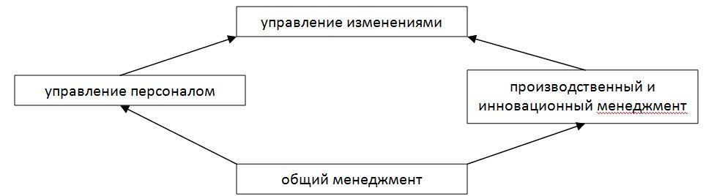
Рис. 1. Место управления изменениями в системе менеджмента.

Управление изменениями базируется на информации, получаемой в результате работы подразделений по управлению персоналом и подразделений, ответственных за внедрение инноваций на производстве. Исходной базой для управления изменениями является общая теория менеджмента.

Высказывания знаменитостей о переменах.
«Нет ничего более стабильного, чем изменения»
Гераклит Эфесский (535-475 до н.э.)
«Совершенствоваться – значит меняться, быть совершенным – значит меняться часто»
Сэр Уинстон Черчилль.

Факты об изменениях:
- Порядка 30% масштабных консалтинговых проектов (реинжиниринг бизнес-процессов, TQM, BSC и т.д.) успешны
- Только 9% проектов по внедрению изменений на крупных предприятиях …окупают себя, 31% проектов…. не доводятся до завершения
- По данным журнала Merger & Acquisition Journal, 60% слияний не окупают затрат; 57% объединившихся компаний после трех лет совместной работы отстают от конкурентов…
- Данные многочисленных опросов показывают, что основная причина провала –
СОПРОТИВЛЕНИЕ ПЕРСОНАЛА, т.е. ЧЕЛОВЕЧЕСКИЙ ФАКТОР

Необходимость перемен:
- Перемены жизненно необходимы любому бизнесу.
- Компания, потерявшая способность меняться вместе с окружающим миром, прекращает существование.
- Реакция на организационные перемены напоминает реакцию на всё новое: сначала оно тяжело и непривычно, кажется неестественным и неудобным, поэтому порой люди не выдерживают и возвращаются к старым привычным стереотипам и технологиям. Но если проявить упорство, то через некоторое время новое станет привычным и удобным.

Табл.1. Причины изменений.
Источники изменений | Примеры
Спрос на рынке | Снижение объема продаж каких-то конкретных видов продукции или услуг
Изменения на рынках поставок | Увеличение стоимости и ограничение объема поставок
Экономические факторы | Общий спад активности в компаниях, занимающихся розничной продажей. Изменение курса валют.
Социальные факторы | Изменение общественных приоритетов, например существенное изменение отношения к экологической чистоте производства.
Технологические факторы | Увеличение роли новых технологий в производстве и информационных системах
Политические факторы | Смена лидера в составе местной власти или правительства
Случайные факторы | Землетрясение, пожар, наводнение, ураган

Уровни изменений:
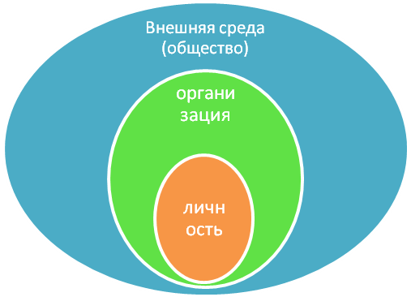

Рис.2. Уровни изменений.

- Изменения порождают события, которые могут стать источниками как благоприятных возможностей, так и проблем. Сталкиваясь с изменениями, мы вынуждены принимать решения и действовать иным образом, поскольку имеем дело с новым феноменом.
- Каждая проблема и благоприятная возможность, вызванная изменением, приводит к решению, которое вызывает еще большее изменение, и в результате мы получаем новую реальность и новый набор проблем или благоприятных возможностей.
благоприятная возможность

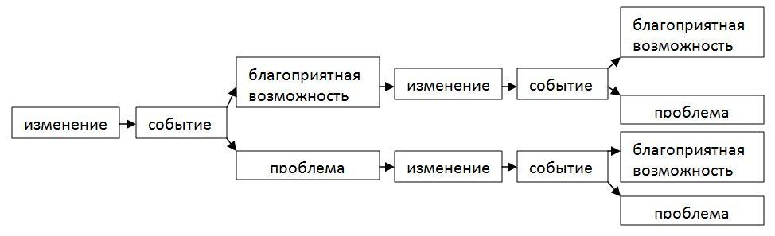
Рис.3. События вызванные изменениями
проблема

- Таким образом, проблемы и возможности возникают до тех пор, пока в мире происходят изменения. Это утверждение справедливо и на уровне личности, и на уровне организации и на уровне общества в целом.
- Невозможно добиться успеха, если конкуренты принимают правильные решения быстрее нас, или если мы, быстро приняв правильное решение, будем реализовать его медленнее конкурентов.
- Взросление организации означает способность справляться все с более масштабными и более сложными проблемами.
- Иметь мало проблем – значит умирать.
- Новизна современной ситуации в том, что темпы изменений растут.
- Наше время из-за его трудной предсказуемости назвали «эпохой без закономерностей». Немногие организации оказываются долгожителями. Из 12 самых процветавших в 1900 году компаний-гигантов, по ценам которых тогда рассчитывался индекс Доу-Джонса, сегодня существует только General Electric.
- Организации-долгожители – скорее исключение, и со временем они меняются весьма радикально.
- Эффективное управление изменениями – одна из труднейших задач для руководителя.

Актуальность управления изменениями в современном мире
- Менеджмент изменений получил развитие в 1960-1970-х годах. Исходя из него, многие управляющие вводили в своих компаниях программы всеобщего управления качеством, сокращения сроков поставок, реструктуризации, перестройки, результатом которых были организационные перемены.
- Постепенно изменения превратились в непременную реакцию на все недуги организации. В будущем самыми преуспевающими станут те организации, которые смогут стремительно и эффективно осуществлять фундаментальные изменения, полностью трансформирующие их.
- От 50 до 70% всех корпоративных изменений, начатых в 1980-1990-е гг., не привели к успеху.
- 2/3 всех корпоративных усилий по реструктуризации не дали желаемых результатов.
- Проблема заключалась в том, что изменениям сопротивлялись все, а особенно те, кто должен был осуществлять большую часть преобразований.
- Для изменений не выработано единой терминологии. Термин «изменение» охватывает и содержание мероприятия, и процесс перехода от старого состояния к новому, и результат перехода.
- Изменение в организации – это мероприятия, направленные на достижение качественно новых связей между объектами управления, реализуемых с целью адаптации организации к изменению внешней среды.
- В. Марковский: «Большинство высших руководителей забывают важнейший принцип управления изменениями: организации не изменяются, изменяются люди».
- П. Сенге: вероятное объяснение провала многих попыток реформирования – в ошибочном восприятии организации как машины, а не как живого организма. Организации нужно рассматривать как сообщество индивидов, а не как жесткую структуру.

Организация - открытая система.
- Организация – открытая система, то есть система, постоянно стремящаяся к балансу между внутренними возможностями и внешними силами окружающей среды с целью сохранения своего устойчивого состояния.
- В управлении изменениями организация рассматривается в динамике.
- Само понятие «изменение» подразумевает, что между двумя последовательными моментами времени имеются заметные различия – в ситуации, в человеке, рабочей группе, организации или во взаимоотношениях.
- П. Сенге ввел понятие «глубинные перемены». Это организационные реформы, в ходе которых достигается изменение ценностей, стремлений и поведения людей при одновременном изменении стратегий. Глубинным переменам сопутствует процесс обучения.

Концепция "кайзен":
- Согласно этой японской концепции ничто не является статичным, всё должно подвергаться постоянному пересмотру.
- Кайзен – это обеспечение постоянного улучшения всех аспектов деятельности организации: от процессов и производственных отношений, связанных с получением материалов и комплектующих, до способов взаимодействия с конечными покупателями.
- Кайзен – не разовая инициатива, а постоянная организационная культура, которая нацелена на активные процессы улучшений.
- В основе кайзен лежит последовательность следующих действий:
- Выявление проблемы
- Уяснение существующего положения как основы, с которой предполагается начать улучшения
- Нахождение глубинной причины проблемы
- Планирование действий для её устранения
- Осуществление плана
- Подтверждение результата осуществления плана
- Установление нового стандарта для консолидации перемен
- Рассмотрение последующих шагов

Из трех законов Ньютона следуют правила управления изменениями:
1. Преодоление естественной инерции в организациях требует постоянного применения сил для продвижения изменений.
2. Чем больше инерция или сопротивление преобразованиям, тем больше необходимые силы для изменения.
3. Способ общения агентов изменений со своими противниками является способом, который они будут использовать для обращения к агентам изменения.

Классификация изменений:
Аккерман (1997).
Постепенные изменения (Incremental change): «Делаем то же, что и делали раньше, только быстрее, дешевле, проще и лучше».
Переходные изменения (Transitional change): «Управляемый переход из известного текущего состояния в известное будущее состояние».
Трансформационные изменения (Transformational change): «Трансформация из известного состояния в состояние, которое еще не может быть четко определено».

Рис. 4. Классификация изменений по масштабу.

По вертикали: масштаб изменений. По горизонтали: перспектива - краткосрочная, долгосрочная.

Табл. 2. Классификация изменений по степени последовательности.
 | Перестройка | Трансформация
Последовательность | Реконструкция | Революция
Большой взрыв | Адаптация | Эволюция
Конечный результат

Табл. 3. Формы изменений.
Изменения в идентификации организации внешней средой | Изменения в:  - активах, которыми она обладает;  - доступности рынков;  - нишах, которые она занимает;  - отношениях с клиентами и организациями, которые ее финансируют;  - отношениях с поставщиками;  - отношениях с органами власти, праворегулирующими ее деятельность.
Изменения в координационных механизмах | Изменение в структуре
Изменения в контроле над организацией | изменения в политической ситуации: в составе господствующей коалиции, в преобладающих интересах или группах интересов, собственников и правящих организаций.

Системы для проведения изменений.
1. Специальные проекты и задания. Работнику или подразделению в пределах существующей структуры дается дополнительное специальное задание временного характера. Для этого выделяются дополнительные ресурсы, но в основном необходимо пользоваться тем, что уже есть в существующей структуре.
2. Целевые и рабочие группы. Их применяют либо на одном этапе процесса, либо на протяжении всего процесса изменений для планирования и координации. Целевые группы часто терпят неудачи из-за того, что составлены из занятых людей, которые отдают приоритет текущим делам перед планированием будущих изменений. Срок действия такой группы должен быть определенным. Следует определить ожидаемый результат работы группы, причем он должен быть непосредственно связан с проблемой и измерим.
3. Эксперимент. Он позволяет проверить (в ограниченном масштабе) обоснованность мероприятий по перестройке организации, например, в одном или двух подразделениях и в ограниченный период времени (квартал). Эксперимент включает контроль до и после испытания Используется два подразделения или группы с аналогичными характеристиками. Собирают данные по обеим группам, затем в одной осуществляются изменения (экспериментальная группа), в то время как в другой все остается, как было (контрольная группа). После этого проводят дальнейшие наблюдения или сбор данных. Сведения, собранные до и после изменений в обеих группах, сопоставляют.
4. Показательные проекты. Их используют для проверки в ограниченном масштабе эффективности новой схемы работы после изменений. Соответствующим образом подготовленный и контролируемый показательный проект обычно позволяет получить большой опыт и, таким образом, свести к минимуму риск, связанный с введением новой важной схемы. При этом показательный проект обычно выполняется не при обычных, а при исключительно благоприятных условиях, поскольку руководство, как правило, уделяет этому проекту повышенное внимание. Таким образом, при оценке показательного проекта следует беспристрастно рассмотреть условиях, при которых он выполнялся.
5. Новые организационные подразделения. Они часто создаются, если руководство решило продолжать изменения и постановило, что с самого начала нужно привлечь к их осуществлению соответствующие ресурсы и средства. Это бывает, как правило, если необходимость в переменах хорошо задокументирована, а их важность оправдывает неполное использование ресурсов, что вполне может случиться в начальный период после организации подразделения.
6. Новые формы организации труда. Имеется в виду действие внешнего консультанта, менеджера или даже рядового сотрудника как катализатора перемен. Этот подход подчеркивает важность групповой работы в сравнении с индивидуальной и накладывает большую ответственность на группу.

Анализируя процесс изменений, мы должны учитывать:
Контекст изменений - Почему происходят изменения? Какие экономические, политические и социальные трансформации влияют на бизнес?
Оценка содержания изменений Что необходимо изменить в бизнесе соответственно изменениям контекста? Что необходимо адаптировать? Какие рабочие практики необходимо изменить?
Проведение процесса изменений Как должны проходить изменения? Кто будет их проводить?

Процесс изменений анализируется в четырех измерениях:
- стратегия;
- структура;
- культура;
- люди.

Изменение стратегии
Где мы хотим оказаться? Чем, по нашему мнению, должны заниматься в данном бизнесе? Формулировка стратегии предполагает реакцию на изменения, которая должна учитывать наши возможности и способности в конкретном бизнесе. Задача менеджера состоит в том, чтобы сузить стратегию как реакцию на конкретные изменения до набора реализуемых целей и задач для конкретного бизнеса.
Изменение структуры
Как нам организовать свое предприятие для того, чтобы соответствовать выбранной стратегии? Насколько необходима формализация, специализация?
Изменение культуры
Каким образом нам необходимо изменять ценности и установки в организации? Организационная культура, в которой работает менеджер, формирует ожидания в отношении того, что возможно и что невозможно изменить. Это может послужить источником силы или слабости при проведении изменений.
Работа с людьми
Как мы должны задействовать людей для изменения стратегии, структуры и культуры? (Люди являются основным ресурсом при трансформации.)
Две наиболее важные задачи для менеджера в данном случае таковы: - коммуникация (думать о том, откуда вы узнали об изменениях и как можно повысить их эффективность); - обучение и развитие персонала.

Три роли участников процесса изменений
I. Стратеги. К их сфере деятельности относится регулирование взаимоотношений между организацией и ее окружением, разработка общего направления ее развития под воздействием макроэволюционных факторов. Как правило, необходимость в роли стратега возникает в самом начале цикла изменений.
II. Внедренцы. Они несут ответственность за изменения внутренней организационной структуры и координационных механизмов на протяжении всего жизненного цикла организации. Обычно эту роль берет на себя среднее звено организации.
III. Реципиенты – это те люди, которые наиболее остро испытывающие последствия изменений, не имея возможности повлиять на них.

Основные принципы управления процессом изменений.
1. Согласование методов и процессов изменений с обычной деятельностью и управленческими процессами в организации. В крупных организациях вероятна борьба за ограниченные ресурсы.
2. Руководству следует определить, в каких конкретных мероприятиях, в какой степени и в какой форме оно должно принимать участие непосредственно. Основной критерий - сложность выполняемых действий их важность для организации. В крупных организациях старшие руководители не могут сами участвовать во всех изменениях, однако некоторыми из них должны руководить лично или найти подходящий способ, явный или символический, оказания и проявления управленческой поддержки.
3. Согласование различных процессов перестройки организации. Часто разные отделы организации работают над схожими вопросами и могут выйти с предложениями, которые не вписываются в общую политику руководства. Последнее в таких ситуациях должно тактично вмешаться и осуществить согласование.

Пересмотр организационной структуры при проведении изменений.
Он бывает необходим по следующим причинам:
1. Обычная организационная структура может быть полностью ориентирована на текущее ведение дел и не рассчитана на какие-либо дополнительные задачи по техническим причинам или из-за высокой рабочей нагрузки.
2. В существующей структуре могут глубоко корениться негибкость, консерватизм и сопротивление переменам, и будет нереально ожидать, что она сможет инициировать изменения и управлять ими.
3. В ряде случаев желательно осуществлять перемены поэтапно или проверять их в ограниченном масштабе до принятия окончательного решения.
4. Изменения могут начаться спонтанно в одной части организации, и руководство может решить поддержать их, но расширять постепенно.

Лекция 2
Сопротивление изменениям.

Табл. 4. Причины сопротивления изменениям.
Причина | Результат | Реакция
Эгоистический интерес | Ожидание личных потерь в результате изменений | “Политическое” поведение
Неправильное понимание целей и стратегии изменений | Низкая степень доверия менеджерам, излагающим план изменений | Слухи
Различная оценка последствий осуществления стратегии | Неадекватное восприятие планов; возможность сущест-вования других источников информации | Открытое несогласие
Низкая терпимость к изменениям | Опасение людей, что они не обладают необходимыми навыками или умениями | Поведение, направленное на поддержание собственного престижа

- Особое внимание нужно уделить зависимости власть каждого конкретного члена организации от зоны неопределенности, которую он контролирует. Именно эта зона позволяет ему самоутверждаться. Она является прозрачной для него, но непрозрачной для других. Поэтому даже если члены организации являются сторонниками изменений, они не откажутся добровольно от того, что им даёт власть и свободу действий в рамках организации. Изменение обычно привносится в организацию сверху и связано с сокращением зон неопределенности ил, по крайней мере, с их переформатированием. Сопротивление таких работников чаще всего бывает неосознанным или даже бессознательным.
- Сопротивление изменениям может иметь разную силу и интенсивность и может проявляться в:
- Снижении производительности;
- Желании сотрудников перейти на другую работу;
- Забастовках (в том числе «итальянских»).
- Причины сопротивления изменениями можно представить в виде личных и структурных барьеров.
- Личные барьеры:
- Страх перед неизвестным. Предпочтение отдается привычному.
- Потребность в гарантиях, особенно когда под угрозой оказывается собственное рабочее место.
- Отрицание необходимости перемен и опасение явных потерь (сохранение заработка при увеличении затрат труда).
- Угроза сложившимся на старом рабочем месте социальным отношениям.
- Недостаток ресурсов и времени из-за наличия текущей работы, тормозящей перемены, которые не могут быть реализованы между делом.
- Неприятие изменений (не видят в них необходимости, считая ненужной тратой денег).
- Структурные барьеры (на уровне организации):
- Инертность сложных организационных структур, трудность переориентации мышления из-за сложившихся социальных норм.
- Взаимозависимость подсистем, при которой одно «несинхронизированное» изменение тормозит реализацию всего проекта.
- Сопротивление передаче привилегий определенным группам и возможным изменениям в сложившемся балансе власти.
- Прошлый отрицательный опыт, связанный с проектами изменений.
- Сопротивление трансформационным процессам, навязанным консультантами извне.

Как оценить потенциальное сопротивление изменениям.
К = (%1 * %2 * %3) / (%4 * %5), где
%1 - % сотрудников, неудовлетворенных положением дел в организации,
%2 - % сотрудников, одинаково представляющих будущее компании,
%3 - % сотрудников, одинаково представляющих необходимые действия,
%4 - % рядовых сотрудников, сопротивляющихся изменениям,
%5 - % руководителей, сопротивляющихся изменениям.
Если К больше 1, то изменения проводятся целенаправленно и имеют высокие шансы на успех,
если К меньше 1, то изменения приведут к дестабилизации состояния организации и снижению её эффективности.

Табл. 5. Методика оценки готовности предприятия к изменениям в условиях модернизации его производства.
Показатели | Относительный вес (В) | Коэффициент значимости (КЗ) | Результат  (готовность)  (Г)
Уровень рентабельности продаж | В1 | КЗ1 | Г1=В1*КЗ1
Уровень рентабельности капитала | В2 | КЗ2 | Г2=В2*КЗ2
Объем продаж | В3 | КЗ3 | Г3=В3*КЗ3
Объем инвестиций (для поддержания и развития имеющегося потенциала) | В4 | КЗ4 | Г4=В4*КЗ4
Уровень организации производства | В5 | КЗ5 | Г5=В5*КЗ5
Уровень автоматизации производства | В6 | КЗ6 | Г6=В6*КЗ6
Качество реализации функции управления | В7 | КЗ7 | Г7=В7*КЗ7
Организационная восприимчивость нововведений | В8 | КЗ8 | Г8=В8*КЗ8
Уровень износа оборудования | В9 | КЗ9 | Г9=В9*КЗ9
Техническая оснащенность на предприятии | В10 | КЗ10 | Г10=В10*КЗ10
Уровень надежности оборудования (частота поломок) | В11 | КЗ11 | Г11=В11*КЗ11
Уровень загрузки производственных мощностей | В12 | КЗ12 | Г12=В12*КЗ12
Оценка уровня качества выпускаемой продукции | В13 | КЗ13 | Г13=В13*КЗ13
Темпы обновления основных производственных фондов | В14 | КЗ14 | Г14=В14*КЗ14
Уровень оплаты труда по отношению к среднему по городу | В15 | КЗ15 | Г15=В15*КЗ15
Уровень квалификации специалистов | В16 | КЗ16 | Г16=В16*КЗ16
Текучесть кадрового состава | В17 | КЗ17 | Г17=В17*КЗ17
Средний возраст сотрудников | В18 | КЗ18 | Г18=В18*КЗ18
Оценка готовности предприятия |  |  | Сумма Гi / I

Табл. 6. Определение уровня сопротивления изменениям в ОАО «Х».
Показатели | Относительный вес | Экспертная оценка | Результат
Нехватка профессиональных знаний, навыков | 0,09 | 3 | 0,27
Ощущение потерь (материальных ресурсов, власти, привычных методов работы) | 0,07 | 3 | 0,21
Внедрение новых формальных процедур | 0,07 | 3 | 0,21
Несоответствие ценностей работника корпоративной системе ценностей | 0,09 | 2 | 0,18
Перестановки в структуре власти | 0,07 | 2 | 0,14
Нехватка времени на решение стратегических вопросов | 0,06 | 3 | 0,18
Нехватка ресурсов | 0,11 | 2 | 0,22
Деятельность, не отвечающая производственной и организационной культуре | 0,03 | 2 | 0,06
Нарушение сложившейся системы ценностей на предприятии | 0,07 | 2 | 0,14
Глубина проводимых изменений | 0,05 | 2 | 0,10
Смена применяемых технологий на предприятии | 0,07 | 2 | 0,14
Смена стратегии предприятия | 0,08 | 3 | 0,24
Смена целей и задач, стоящих пред предприятием | 0,07 | 2 | 0,14
Смена целей и задач, стоящих пред отдельной группой | 0,07 | 2 | 0,14
Итог |  | 2,37

Табл. 7. Матрица позиционирования ОАО "Х" относительно успеха модернизационных изменений.
 |  |  | 5
Уровень сопротивления изменениям | Высокий | 3,33 - 5 | Провал | Провал | Зона неопределенности
Уровень сопротивления изменениям | Средний | 1,67 - 3,32 | Провал | Нестабильный успех | Успех  ОАО "Х"
Уровень сопротивления изменениям | Слабый | 0 - 1,66 | Зона неопределенности | Успех | Успех
 |  |  | 1 |  | 5
 |  |  | 0 - 1,66 | 1,67 - 3,32 | 3,33 - 5
 |  |  | Низкая | Средняя | Высокая
 |  |  | Готовность предприятия к изменениям

Лекция 3
Теории развития изменений.

Табл. 8. Этапы успешных крупномасштабных перемен.
Действие |  | Новое поведение
Этап 1 | Внушить необходимость срочных перемен | Люди начинают говорить друг другу : «Давай же, нам надо многое изменить!»
Этап 2 | Собрать группу лидеров | Группа людей, облеченных достаточными полномочиями, чтобы провести большие преобразования, сформирована и они успешно работают вместе
Этап 3 | Разработать правильное (разделяемое) видение будущего | Группа лидеров разрабатывает видение и стратегию попытки проведения изменений
Этап 4 | Информировать о своих планах, чтобы привлечь сторонников | Люди начинают проникаться идеей перемен, и это проявляется в их поведении
Этап 5 | Дать полномочия и действию | Все больше людей чувствуют себя готовыми действовать, и они реализуют видение
Этап 6 | Добиваться скорых побед | В ходе реализации видения рождается воля к победе, и противников перемен становится все меньше
Этап 7 | Не останавливаться на достигнутом | Люди добиваются перемен шаг за шагом, пока не реализуется видение
Этап 8 | Заставить перемены прижиться | Новая форма поведения победителя укореняется, несмотря на груз традиций, отход от дела реформаторов и так далее

Теория трех ступеней.
Эта теория представляет наиболее распространенный взгляд на процесс проведения изменений в организации:

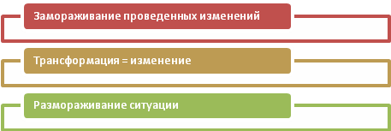
Рис. 5. Три ступени изменений.
- На практике даже после успешного преобразования ситуация может повернуться вспять. Поэтому цель завершающей стадии преобразований – сделать осуществленные изменения необратимыми (то есть заморозить их). Этого можно достичь:
- с помощью мотивации;
- разъяснением преимуществ текущей ситуации;
- объяснением перспектив и новых возможностей.

Концепция Джона Коттера.
Джон Коттер предложил 8 последовательных шагов по изменению организации:
- Создание ощущения срочности
- Формирование руководящей коалиции
- Создание видения
- Передача видения
- Предоставление людям возможности действовать в соответствии с видением
- Планирование и достижение краткосрочных побед
- Консолидация улучшений и углубление изменений
- Закрепление новых подходов

Модель управления изменениями БКГ.
1. Застой
2. Подготовка
3. Реализация
4. Проверка на прочность
5. Достижение цели
6. Застой.

Модель Л. Грейнера.
Л. Грейнер разработал модель процесса успешного управления организационными изменениями. Она включает 6 фаз:
- Давление (внешних и внутренних факторов) и побуждение: руководство должно осознать необходимость изменений.
- Посредничество (например, внешнего консультанта).
- Диагностика и осознание.
- Нахождение нового решения и обязательства по его выполнению.
- Эксперимент и выявление.
- Подкрепление и согласие.

Теория Е и теория О организационных изменений.
Авторы данной концепции, профессора Гарвардской школы бизнеса Майкл Бир и Нитин Нориа, предполагают, что причиной большинства неудачных изменений являются стремительные изменения, сопровождаемые обилием инициатив.
Две противоположные концепции, каждая из которых определяет соответствующую стратегию перемен, означает следующее:
- теория Е предполагает изменения в зависимости от экономических ценностей;
- теория О предполагает изменения, основанные на организационных возможностях.
Руководители, являющиеся сторонниками теории Е, обычно применяют жесткие методы, делая акцент на осуществлении перемен сверху вниз и уделяя основное внимание созданию структур и систем. Этот подход обычно опирается на экономические стимулы, сокращения и реструктуризацию.
Руководители - сторонники теории О, ориентированы на обучение и развитие своих сотрудников, изменение корпоративной культуры и осуществление перемен снизу вверх. Они предлагают мягкий переход, предусматривающий разработку корпоративной культуры и человеческого потенциала через индивидуальное или организационное обучение.
Табл. 9. Теории Е и О
Характеристика | Теория Е | Теория О | Сочетание теорий Е и О
Цель изменений | Увеличение прибыли | Развитие организационных способностей | Соответствие между экономическими ценностями и организационными возможностями
Лидерство | Управление изменениями сверху вниз | Поощрение участия снизу вверх | Управление - сверху, привлечение сотрудников - снизу
Объект изменений | Акцент на структуры и системы | Корпоративная культура | Сочетание жесткого и мягкого подходов
Процесс | Планирование и разработка программ | Экспериментирование и развитие | План для спонтанности (экспериментов, обучения)
Мотивация изменений | Использование финансовых стимулов | Использование приверженности: оплата как справедливый обмен | Использование стимулов для укрепления изменений
Привлечение консультантов | Анализ проблем и предложение решений | Помощь в организации процесса выработки решений | Роль экспертов по вовлечению сотрудников

Недостатком теории Е являются жесткие методы управления. Согласно теории Е, на период изменений приостанавливаются все неформальные контракты, заключенные ранее между работниками и компанией. Менеджмент осуществляет изменения сверху вниз, так как считается, что только высший руководитель может принять верное стратегическое решение относительно преобразований в организации. Однако на самом деле это далеко не всегда верно.
Достоинство этой теории в том, что она рассчитывает на создание финансовых стимулов для мотивации изменений в организации. Построение эффективной системы стимулирования - источник заинтересованности менеджеров и сотрудников, стимулы дают чувство справедливого вознаграждения за трудную работу.
Теория О сфокусирована на "мягких элементах" организации. Её недостаток в том, что переориентация корпоративной культуры на приверженность работников и обучение сможет произойти не ранее, чем через несколько лет. Но компании, требующие быстрых изменений, не могут ждать так долго.
Наиболее приемлемым решением для большинства компаний будет сочетание этих двух теорий. Максимальный эффект может быть достигнут сочетанием жестких и мягких методов. Такое комбинирование могут на практике осуществить только наиболее талантливые и подготовленные лидеры-менеджеры. Неудачная комбинация жесткого и мягкого подходов может привести к провалу программы изменений.

Модель преобразования бизнеса Ф. Гуияра и Дж. Келли.
Их концепция определяет преобразование бизнеса как организационную перепроектировку архитектуры компании. Они выделяют 4 элемента преобразований:
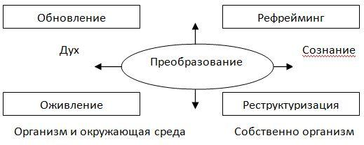
Рис. 6. 4 элемента преобразований

Эти четыре процесса при условии их объединения в общую схему могут начать на предприятии обновление всех его внутренних составляющих на основе инновационных проектов и взаимовыгодного партнерства.
Рефрейминг - сдвиг в представлении компании о том, чем она является сейчас и чего может достичь. Этот элемент преобразования обращен к "мозгу" компании. Рефрейминг раскрывает корпоративное сознание, наполняя его новым видением перспективы и решимостью к переменам.
Реструктуризация - подготовительный этап, позволяющий компании достичь такого уровня эффективности, который обеспечит ей конкурентоспособность. Отдача здесь самая быстрая, но и трудности, связанные с корпоративной культурой, самые существенные.
Оживление (ревитализация) - усиление роста через установление связи организма корпорации с окружающей средой. Оживление четко отличает преобразование от простого сокращения размеров компании.
Обновление связано с человеческой стороной процесса преобразования и с духом компании. Это приобретение людьми новых навыков и постановкой новых целей, что позволяет компании регенерироваться. Обновление включает быстрое распространение знаний внутри компании, адаптацию к изменениям окружающей среды.
Модель Гуияра и Колли базируется на гипотезе, что биокорпоративный "геном" определяют 12 "хромосом", по три хромосомы на каждый элемент преобразования. Каждая хромосома порождает биокорпоративную систему. Роль лидера как "генетического архитектора" состоит в программировании "кода" корпорации.
Хромосомы рефрейминга:
Достижение мобилизации. Она означает расширение области мотивации и преданности с уровня индивидуумов на уровень команд и далее - на уровень всей организации.
Выработка видения перспективы. Оно создает чувство цели, определяет смысл существования.
Построение системы показателей. Когда компания мобилизована и имеет вдохновляющее видение перспективы, необходим набор показателей и определение действий для их достижения. Считается, что система показателей создает чувство преданности.
Хромосомы реструктуризации:
Построение экономической модели - систематический нисходящий анализ корпорации с финансовой точки зрения.
Упорядочение физической инфраструктуры - под этим понимается перепроектирование физической инфраструктуры корпорации.
Перепроектирование архитектуры работы.
Три системы оживления (ревитализации):
Концентрация на потребностях рынка;
Изобретение новых видов бизнеса;
Информационные технологии меняют правила - технология во многих случаях может стать основой для новых способов ведения конкуренции.
Три системы обновления:
Разработка системы вознаграждения;
Организация индивидуального научения - оно способствует самоактуализации работников компании;
Развитие организации - оно воспитывает у работников чувство общности.

Реинжиниринг Э. Уткина.
В российской практике популярны механистические подходы к управлению изменениями – реинжиниринг бинес-процессов. Выделяет 8 этапов реинжиниринга:
- 1. Формирование желаемого образа компании
- 2. Создание модели реального или существующего бизнеса
- 3. Разработка модели нового бизнеса
- 4. Перепроектирование хозяйственных процессов
- 5. Формирование новых функций персонала
- 6. Создание информационных систем
- 7. Тестирование модели: предварительное изменение в ограниченном масштабе
- 8. Внедрение модели нового бизнеса: переход от старых процессов к новым

Анализ перечисленных выше источников показывает, что подготовке изменений и закреплению результатов лидеры преобразований должны уделять не меньшее внимание, чем стадии непосредственного внедрения.
Типичные ошибки при проведении изменений.
1. Предположение о том, что руководитель выработает видение, а все остальные его примут. Но видение и миссия – продукт коллективной работы.
- Руководители, не доведя начатых изменений до конца, надолго задерживаются на первом этапе. Погрузившись в текущие заботы, они не могут перейти к выработке стратегии.
- Отсутствие работы с ценностями. Очень часто руководство хочет меняться, а персонал нет, потому что у него другие ценности.
- Неправильное проведение руководством организации обсуждения, неумение использовать презентации своих идей, недооценка значения PR.

Корпоративная культура и организационные изменения.
Считается, что определяющую роль в становление культуры организации играют национально-государственный и этнический факторы. Голландский ученый Г. Хофстеде показал, что индивид из своей национальной культуры получает серию установок в форме фундаментальных ценностей, и сформулировал 4 факторные модели ценностей:
- Индивидуализм / коллективизм
- Большая / малая дистанция власти
- Мужественность / женственность
- Сильное / слабое стремление к избежанию неопределенности
- На основе сочетания этих моделей можно составить «культурные карты» разных стран.
- Культуру на предприятиях США связывают с протестантской этикой, Японии – с буддистской, стран Арабского Востока – с мусульманской и т.д.
- Каждой организационной культуре соответствует определенный тип лидера.
- В организациях, где ценности навязываются сверху, возможны ситуации, когда реальная и декларируемая корпоративная культура серьезно различаются.

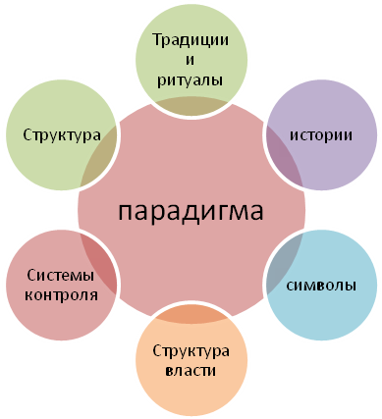

Рис. 7. Паутина корпоративной культуры

- Если новый топ-менеджер предлагает нечто новое, то его должна поддержать критическая масса «старожилов». Иначе новый лидер окажется в изоляции.
- Изменить процессы и ценности намного труднее, чем ресурсы.

Лекция 4
Жизненные циклы организации.

Жизненный цикл организации Ицхака Адизеса.

Жизненный цикл и природа проблем
•Каждая система имеет свой жизненный цикл
•Системы следуют предсказуемым моделям поведения
•На каждом этапе цикла системы обнаруживают определенные трудности или временные проблемы, с которыми они должны справиться.

В отличие от других методологий управления изменениями, И. Адизес предлагает не решать проблемы организации, а учить организацию решать свои проблемы самостоятельно. Согласно его теории, менеджмент - это процесс достижения результатов и эффективности в краткосрочном и долгосрочном периодах. Он предполагает выполнение четырех управленческих функций:
1. P (producing results) - результативность в краткосрочном периоде, обеспечение результатов, ради которых существует компания, удовлетворение потребностей клиентов.
2. А (administration) - администрирование, эффективность в краткосрочном периоде, систематизация, определение процедур и правил, построение эффективной системы управления.
3. Е (entrepreneurship) - предпринимательство, инициация изменений в организации и приспособление к новым угрозам и возможностям.
4. I (integration) - интеграция, обеспечение того, чтобы в организации не было незаменимых людей, создание командного взаимодействия, сотрудничества.
Рассмотрим, с какими проблемами сталкиваются организации по разных этапах их жизненного цикла согласно И. Адизесу. Он концентрирует внимание на двух параметрах жизнедеятельности организации - гибкости и контролируемости.

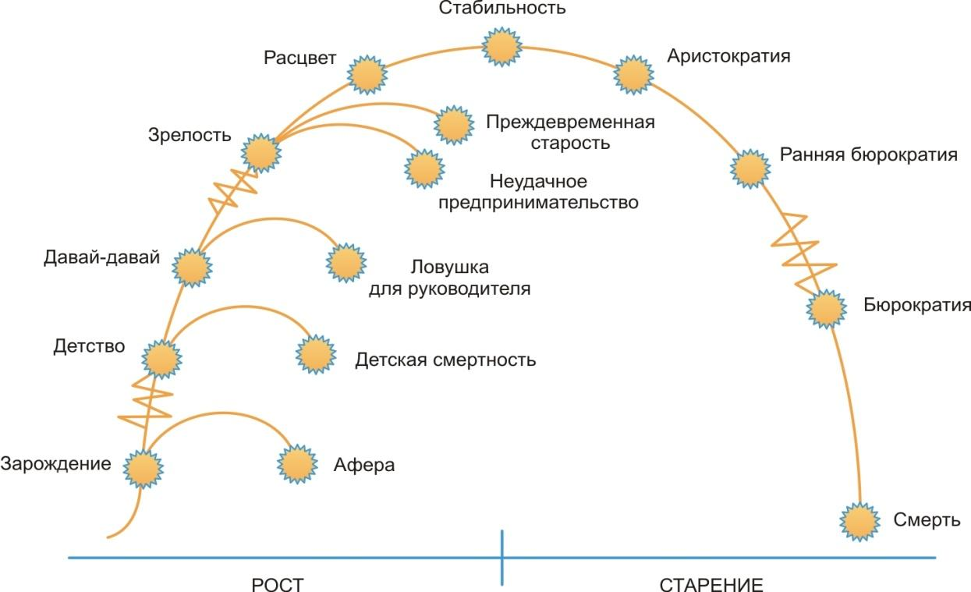
Рис. 8. Жизненный цикл организации И. Адизеса

- На этапе зарождения (или ухаживания) акцент делается на идеях и возможностях будущего. Основатель испытывает энтузиазм и охотно рассказывает каждому о том, какой замечательной является его идея. Но на самом деле он пытается «продать идею» самому себе!
- Этап зарождения характеризуется большим количеством разговоров и отсутствием реальных действий, но зато основатель формирует преданность.
- Фанатичная приверженность необходима для успеха на этапах зарождения и детства, дальше она может превратиться в патологию.
- Компания рождается тогда, когда преданность идее проявляется материально, т.е. когда основатель компании принимает на себя риск. Преданность должна быть соизмерима с риском, причем чем выше риск, тем больше преданность. Риск – что что-то не получится, и возможности будут упущены. Риск альтернативных издержек.
- «Организация» - это идея
- Формирование преданности
- Принятие риска
- Планирует “Изменить рынок” или разработать “Рыночную нишу”
Табл. 10. Этап зарождения.
Нормальные признаки | Аномальные проблемы
Продуманные детали | Никакие детали не продуманы
Реалистичный и преданный делу основатель | Нереалистичный и фанатичный основатель
Ориентация на продукт  желание добавить ценность | Ориентация исключительно на ROI
Преданность делу соизмерима с риском | Преданность делу не соизмерима с риском
Сильный контроль основателя | Уязвимый контроль основателя

- Когда основатель принимает на себя существенный риск, его организация переходит на следующий этап – детство.
- На этапе детства компания должна прежде всего продавать, так как без притока денег она не выживет.
- На этом этапе организация имеет следующие особенности:
- Ориентация на действие и предоставляющиеся возможности, поэтому
- Отсутствует структура и мало зафиксированных норм и правил, следовательно
- Функционирует несогласованно, в связи с чем
- Сталкивается с высокой вероятностью перерастания проблем в кризисные ситуации
- Руководитель, держащий всё в своих руках, не хочет делиться полномочиями, и таким образом
- Преданность основателя постоянно подвергается испытаниям.
На этапе детства:
Компания ориентируется на продукт
Внутренняя структура хаотична: все делают всё
Проблемы решаются при наступлении кризиса
Стиль правления – авторитарный
Капитализация – недостаточная
“Нам больше не нужны новые идеи, нам нужны результаты! Продажи!”
• Активность, реагирование на все возможности
• Немного правил и процедур, отсутствие бюджетов
• Уязвимость, проблема быстро перерастает в кризис
• Ограниченное делегирование
Смерть организации-младенца наступает, когда основатель страдает от скуки или теряет контроль над своим детищем.
Затянувшееся младенчество – признак патологии.
Табл. 11. Этап детства.
Нормальные признаки | Аномальные проблемы
Ориентация на продукт | Преждевременная ориентация на продажи
Интересующиеся инвесторы | Сомневающиеся инвесторы
Отрицательный денежный поток | Непредвиденный отрицательный денежный поток
Сохранение преданности делу | Потеря преданности делу
Отсутствие управленческих систем, делегирования | Преждевременные системы, процедуры, делегирование
Один хозяин, но желание слушать | Нежелание слушать, высокомерие
Ошибки и кризисное управление | Нетерпимость к ошибкам, неуправляемый кризис
Поддержка дома | Отсутствие поддержки дома

Критерии выхода из младенчества:
- 1. Устойчивый приток денежных средств
- 2. Клиенты начинают делать повторные покупки
- 3. Формируется лояльность бренду
- 4. Поставки идут без сбоев и производство работает без ежедневных кризисов
- Как только это происходит, организация вступает в этап «давай-давай». Это поворот к своим рынкам (от продукта), поворот к сбыту, но не маркетингу (для которого нужна стратегия).
- Для сохранения богатства компания должна перейти от управления на основе интуиции и занимаемого положения («давай-давай») к более профессиональному менеджменту. Этот процесс реализуется на этапе зрелости. Если компания не совершает такого перехода, то она попадает в «западню основателя» или «семейную западню».
- Сколько поколений собственников сменяется, прежде чем погибает компания, попавшая в эту западню?
Основные черты этапа зрелость:
– конфликтность (между старожилами и новичками; основателями и профессиональными менеджерами)
- Противоречивость организационных целей
- Непоследовательность системы стимулирования
- Большое количество непродуктивных совещаний.
- Если этот этап проходит успешно, наступает расцвет.

Табл. 12. Этап зрелости.
Нормальные признаки | Аномальные проблемы
Конфликты между владельцами или директорами | Возврат назад и ловушка основателя
Временная потеря виденья | Несогласованность целей
Признание основателем суверенитета компании | Отстранение основателя
Системы стимулирования, поощряющие неверное поведение | Индивидуальные бонусы при потере прибыли
Бессистемное делегирование полномочий | Бесконечная передача власти
Невыполнений установленных правил | Резкое падение доверия и уважения
Отсутствие контроля, ответственности | Управление «разделяй и властвуй»
Низкий моральный дух | Избыточное количество внутренних правил
Рост прибыли, не растущие продажи | Чрезмерный и дорогой контроль
Чрезмерные зарплаты для удержания сотрудников
Растущая прибыль, падающие продажи

- Организации в фазе расцвета:
– «соответствие слов делам»
- Институционализированный процесс управления
- Контролируемая и развиваемая креативность
- Сознательно выбранные фокус и приоритеты
- Организационные структуры
- Предсказуемое превосходство
- Рост сбыта и прибыльности
- Внутриорганизационная интеграция
- Проблема этого этапа одна: как удержаться в этом состоянии.
Табл. 13. Этапа расцвета.
Нормальные признаки | Аномальные проблемы
Недостаточная глубина менеджмента | Недостаточная децентрализация

Компания в состоянии стабильности:
- испытывает чувство удовлетворения или даже самодовольства;
- Она по-прежнему крепка, но уже начинает терять гибкость;
- «не сломалось – не чини»;
- Смещаются центры власти: силу набирают руководители финансового и юридического отделов. Роль интуиции и оценочных суждений снижается, роль фактов и цифр растет.
- Неохотно идет на риск; новые продукты не являются инновационными, а представляют собой простое усовершенствование существующих.

Табл. 14. Этап стабильности
Нормальные признаки | Аномальные признаки
  Не существует нормальных признаков старения
  Признаки дезинтеграции
  Признаки ослабления предпринимательской активности
  Удовлетворенность результатами и процессом
  Опора на то, что работало в прошлом
  Порядок ради порядка
  Рост накладных расходов как % от общего дохода
  Потеря видения
  Нежелание принимать на себя риск

Компания в состоянии аристократизма:
- В это время начинается процесс упадка;
- Снижает ожидания роста;
- Проявляет мало интереса к освоению новых рынков;
- Фокусирует внимание на прошлых достижениях;
- С подозрением относится к изменениям;
- Вознаграждает самых лояльных и исполнительных;
- Тратит деньги на систему контроля, бонусы и обустройство помещений;
- Беспокоится о том, как сделать, а не о том, что сделать;
- Требует соблюдения формальностей;
- Богатая и привлекательная цель для поглощения
- Компания на стадии ранней бюрократии:
- Фокусирует внимание на том, кто создал проблему, а не на то, что надо сделать для её решения; проблемы персонифицируются;
- Вместо того, чтобы заниматься проблемами организации, люди вовлекаются в межличностные конфликты, обвиняют и дискредитируют друг друга;
- Организацию охватывает всеобщая паранойя; «охота на ведьм»;
- В подковерную борьбу включаются все, и ни у кого не остается времени заниматься потребностями клиентов.
- Компания на стадии (поздней) бюрократии:
- Больше ни за что не борется, находясь под строгим контролем; не создает почти ничего ценного
- Изолируется от внешней среды;
- Чтобы продвинуться, нужно полностью прекратить самостоятельные усилия;
- Не в состоянии самостоятельно генерировать достаточное количество ресурсов;
- Оправдывают своё существование тем, что представляют интерес для государства;
- Требует искусственной системы жизнеобеспечения.
Табл. 15. Черты растущей и стареющей организации.
Растущие организации | Стареющие организации
1.Успех обеспечивается принятием риска | Успех обеспечивается умением избегать риска
2. Недостаток денежных средств | Большие денежные средства
3. Что и почему следует делать | Как делать и кто это сделал
4. Вознаграждение в зависимости от вклада в успех | Вознаграждение в зависимости от личностных характеристик
5. Разрешено всё, что не запрещено | Запрещено всё, что не разрешено
6. Проблемы как возможности | Возможности как проблемы
7. Политическая власть – маркетинг и сбыт | Политическая власть – бухгалтерия и юр. отдел
8. Тон задает линейный персонал | Тон задает административный персонал
9. Менеджмент управляет организацией | Организация управляет менеджментом
10. Ответственность превышает полномочия | Полномочия превышают ответственность
11. Сотрудники думают, почему и что делать | Сотрудники думают, как делать и кто сделал это
12. Менеджмент использует возможности | Менеджмент катится по инерции
13. Изменение лидерства может привести к изменению организации | Для изменения организации необходимо изменение системы
14. Компания ориентирована на продажи | Компания думает только о прибыли
15. Компания существует для создания ценности | Принятие решений - политическая игра

- Развитие организации происходит по предсказуемой модели жизненного цикла
- Правильное управление компанией ускоряет «врожденное» стремление компании к «Расцвету»
- Хорошими решениями являются те, что делают организацию эффективной и продуктивной как в краткосрочном, так и долгосрочном периоде
- Одни и те же решения, принимаемые на разных стадиях жизненного цикла, могут быть как конструктивными, так и деструктивными.

Табл. 16. Изменение целей.
Стадия ЖЦ | Определяющая цель | Ограничивающая цель
Младенчество | “Cash” | “Качество” жизни основателя
Go-go (Давай-давай) | Объем продаж, доля рынка | Нет, если это сходит с рук
Юность (Зрелость) | Прибыль | Объем продаж в деньгах
Расцвет | Прибыль и объем продаж | Стратегические решения
Стабильность | Сохранение статус-кво | Не “поднимайте волну”
Аристократия | Возврат на инвестиции | Объем продаж в штуках
Ранняя бюрократия | Личное выживание | Политические цели
Бюрократия | Политическая власть | Политические ограничения

Табл. 17. Код Адизеса.
Вход | Процесс | Выход
Роли | Делает организацию | Организация становится
Предоставление товаров/услуг (P) | Функциональной | Эффективной в краткосрочном периоде
Администрирование (A) | Систематизированной | Продуктивной в краткосрочном периоде
Предпринимательство (E) | Проактивной | Эффективной в долгосрочном периоде
Интеграция (I) | Органической | Продуктивной в долгосрочном периоде
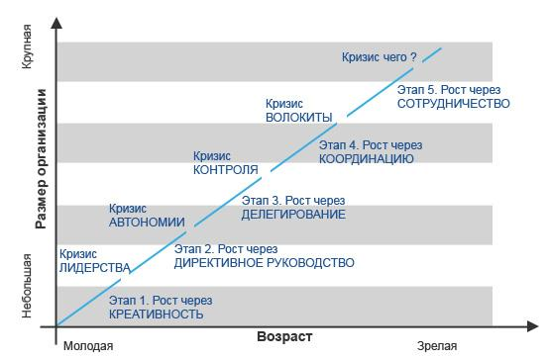
Рис. 8. Модель жизненного цикла Л. Грейнера.

Модель жизненного цикла Л. Грейнера.
Общие принципы этой модели следующие:
1. Каждая фаза начинается с периода развития, затем следуют устойчивый рост и стабильность, а в завершении фазы - революционный период организационных изменений.
2. Важнейшей задачей для руководства организации на каждом этапе является поиск новых методов, которые станут основой управления на следующем этапе.
3. Каждому спокойному, эволюционному периоду развития соответствует своя революция. Переход на следующую стадию возможен в случае преодоления революции, то есть проведения серии организационных изменений.
4. Переход на новую стадию жизненного цикла определяет новые правила, по которым организация будет функционировать. Эти правила актуальны как для внешней среды организации, так и для внутренней.
5. Каждый эволюционный период характеризуется определенным стилем управления, а каждый революционный скачок характеризуется доминирующей проблемой управления.
6. Чем быстрее растет отрасль, в которой работает компания, тем быстрее будет её переход с одной стадии жизненного цикла на другую.
7. Каждая стадия является одновременно результатом предыдущей и основанием для последующей.
Характеристики стадии "Креативность":
- Основатели компании обычно ориентированы на технологию либо предпринимательство и пренебрегают управленческой деятельностью; их физическая и умственная энергия полностью поглощается созданием и продажей нового продукта.
- Коммуникации между работниками частые и неформальные.
- Долгие часы работы вознаграждаются скромными окладами и обещанием выгод от участия в собственности. Зарплаты средние, относительно невысокие.
- Контроль над деятельностью основывается на непосредственной обратной связи с рынком; руководство действует в зависимости от реакции клиентов.
Характеристики стадии "Директивное руководство":
- Вводится функциональная организационная структура в целях отделения производственной деятельности от маркетинговой, и выполняемые работы становятся более специализированными.
- Создаются системы учета запасов и закупок.
- Вводятся поощрительное вознаграждение, бюджеты и стандарты качества работы, усиливается мониторинг и контроль.
- Коммуникации становятся более формальными и обезличенными по мере того, как выстраивается иерархия званий и должностей.
- Новый управляющий и его ключевые менеджеры принимают на себя большую часть ответственности за осуществление руководства, в то время как менеджеры более низких уровней рассматриваются в большей степени как функциональные специалисты, нежели как менеджеры, автономно принимающие решения.
Характеристики стадии "Делегирование":
- Гораздо большей ответственностью наделяются менеджеры предприятий и географических рынков.
- Для усиления мотивации используются центры прибыли и бонусы.
- Высшие руководители в штаб-квартире ограничивают свою деятельность управлением по отклонениям на основе периодических отчетов с мест.
- Руководство компании часто концентрируется на приобретении новых предприятий, которые могут быть встроены в общую структуру с другими децентрализованными подразделениями.
- Коммуникации сверху вниз нечасты, обычно осуществляются по переписке, телефону или в форме коротких визитов на места.
Характеристики стадии "Координация":
- Децентрализованные подразделения сливаются в продуктовые группы.
- Вводятся и интенсивно совершенствуются формальные процедуры планирования.
- Нанимается и размещается в штаб-квартире многочисленный штабной персонал в целях введения в масштабах всей компании программ контроля и совершенствования.
- Инвестиционные расходы тщательно распределяются по всей организации.
- Каждая продуктовая группа рассматривается как центр инвестиций с оценкой ROI.
- Второстепенные функции централизуются, в то время как принятие ежедневных операционных решений остается децентрализованным.
- Для стимулирования идентификации с фирмой как единым целым используются опционы по акциям и общеорганизационные программы участия в прибылях.
Характеристика стадии "Рост через сотрудничество":
- ответ на возникшие ранее проблемы лежит в усилении межличностного сотрудничества, что вызывает необходимость более гибких подходов к менеджменту.
- решение проблем путем командного воздействия менеджеров.
- команды комбинируются по кросс-функциональному принципу с целью решения конкретной проблемы, для этого внедряется матричная организационная структура.
- снижение количества штабного персонала с его одновременным перераспределением по принципу комбинирования различных функциональных и специальных областей экспертизы.
- реализация образовательных программ повышения квалификации и саморазвития с целью совершенствования необходимых навыков и умений.
- в практику работы компании внедряются информационные системы, работающие в режиме реального времени.
- в приоритете компании оказывается инновационный подход.
Кризис лидерства связан с тем, что основатель компании, её первичный лидер уже не может осуществлять полноценный менеджмент самостоятельно и начинает работать "на разрыв": с одной стороны он понимает ограниченность своих ресурсов, с другой - он не готов поделиться полномочиями с наёмным профессиональным менеджером. Рано или поздно основатель вынужден перейти к формированию структуры управления и нанять соответствующих менеджеров.
Кризис автономии заключается в том, что структуры управления на этапе директивного руководства становятся чрезмерно жесткими и в их рамках инициатива гасится. Менеджеры не готовы предоставить свободу, и, не видя для себя перспектив, наиболее талантливые сотрудники готовы покинуть компанию. При успешном разрешении этого кризиса компания отказывается от чрезмерно жестких структур, а средний менеджмент получает значительные полномочия.
Кризис контроля связан с тем, что на стадии роста через делегирование менеджмент находится на грани потери контроля над компанией (слишком много полномочий было делегировано на нижние этажи управления). В этой ситуации топ-менеджмент старается укрепить структуру управления за счет усиления финансовой и инвестиционной координации деятельности региональных подразделений; часть полномочий возвращается "наверх", на топ-уровень управления.
Кризис волокиты состоит в том, что бюрократическая технология принятия решений приводит к снижению эффективности управления. Для разрешения этого кризиса руководство компании упрощает технологию координации деятельности за счет усиления неформальных связей.

Грейнер, как видно из вышеописанного, отождествляет развитие организации с её ростом.
В целом, его модель может применяться только к крупным организациям. Также очевидно, что данная модель описывает не развитие организации в целом, а трансформацию со временем её систему управления.

Лекция 5
Непрерывные изменения в организации. Самообучающаяся организация

Табл. 18. Переход от индустриального предприятия к интеллектуальному.
Индустриальное предприятие | Интеллектуальное предприятие
Корпоративные атрибуты | Корпоративные атрибуты
Крупномасштабное производство | Малые бизнес-единицы
Стандартизация работ | Адаптация работ
Стандартизация рабочей силы | Гибкая рабочая сила
Главная ценность – финансовые ресурсы | Главная ценность людские ресурсы
Штаб-квартира - контроллер | Штаб-квартира – лидер и советник
Иерархическая пирамидальная структура | Гибкая сетевая структура
Сотрудники – затраты | Сотрудники – инвестиции
Управление сверху вниз, интравертное | Разветвленное управление, экстравертное
Ориентация на индивидуальную работу | Ориентация на командную работу
Информация выдается лишь по запросам | Открытая информационная система
Вертикальная система принятия решений | Разветвленная система принятия решений
Упор на стабильность | Упор на перемены (изменения)
Упор на вертикальное лидерство | Превращение всех сотрудников в лидеры

Изменение капитализации фирмы:
1978 год: 5% - неосязаемые ценности, 95% - осязаемые ценности,
1998 год: 72% / 28%
2004 год: 90% / 10%.
Табл. 19. Уровни управления знаниями.
Управление знаниями (результаты) |  |  | Организация коуч Каждый  • Учится  •Обучает других и учится у них  • Является тренером для других игроков и игроком для других тренеров
 |  | Обучающаяся организация: каждый учится, обучает других и учится у них
 | Обучающаяся организация: каждый учится
Индустриальная организация |  |  | Результаты

По оценкам Delphi Group, 42% корпоративных знаний «заперты» в головах сотрудников и лишь 24% существуют в виде бумажных документов; 38% времени сотрудника в среднем тратится на поиск информации; 50% умений сотрудника устаревают в течение 3-5 лет.
Без использования на практике и тренировки люди забывают 25% изученного через 6 часов и 33% через сутки; "на каждый доллар, потраченный на обучение, прирост производительности составляет около $30 за 3 года" (по материалам Motorola); средняя компания из Fortune 500 теряет около $64 миллионов в год из-за неэффективного управления знаниями.
В ближайшие годы роль e-learning возрастет до 60% от всего объема корпоративного обучения в мире. Сегодня ведущие предприятия закладывают на обучение от 5% до 30% рабочего времени.

- В современных условиях многие организации оказываются накрыты одной волной перемен, не успев адаптироваться к предыдущей. Сейчас почти весь бизнес напоминает неиссякаемый поток.
- Высока текучесть кадров: увольнения, переезды, выход на пенсию.
- Компании всё больше пользуются услугами аутсорсинговых компаний, что в условиях неопределенности позволяет сохранять гибкость.
- Большинству российских компаний предстоит освоить принцип сохранения устойчивости посредством активной инновационной деятельности.
- Э. А. Уткин: «… прежние подходы себя уже не оправдывают»
- В ответ на проблему непрерывного изменения возникло понятие самообучающейся или саморазвивающейся организации.
- Это организация, работники которой обучаются, изучают и совершенствуют сам процесс обучения, а также осознанно изменяют окружающую их действительность.
- Самообучающейся можно назвать организацию, которая создает условия для обучения и развития всех сотрудников. Она находится в процессе постоянного самосовершенствования.

Атрибуты самообучающейся организации:
1. Поддерживает климат, поощряющий сотрудников в их стремлении к обучению и раскрытию своего потенциала.
2. Реализует стратегию развития человеческих ресурсов как центральную в своей бизнес-политике.
3. Находится в непрерывном процессе организационных преобразований.
4. Следует культурному и управленческому стилю, которому свойственны экспериментирование, риск, увлеченность работой и независимость сотрудников всех уровней.
5. Представляет собой команду людей, объединенных общей целью.

Табл. 20. Особенности самообучающейся организации по сравнению с традиционной.
Характеристики организации | Традиционная организация | Самообучающаяся организация
Основные обще-фирменные ценности | Прибыльность, эффективность | Мастерство, организационное развитие
Командная стратегия | Работающая группа, план достижения уровня эффективности | Синергетическая команда, план обучения
Персонал | Люди, которые знают и умеют | Люди, которые учат
Формирование навыков | Адаптационное обучение | Обучение творчеству и навыкам самообучения.
Система измерений (как оценивается успех) | Успешность оценивается по финансовым отчетам | Успешность оценивается по сбалансированной таблице баллов, очков, числовых показателей ( в том числе и финансовых)
Стиль управления | Ставит цели, контролирует, оценивает выполнение, корректирует, поддерживает (сохраняет) власть | Уполномочивает, развивает общее видение, обеспечивает ресурсами, распределяет ответственность, лидер содействует генерации идей и их реализации

Условия формирования самообучающейся организации:
- 1. Заинтересованность в изменении модели мышления руководителей всех уровней.
- 2. Необходимость использования специальных технологий и методов.
Существует 4 категории обучающих методов:
- 1. Поддерживающие (используются для разработки стратегии подготовки соглашений)
- 2. Методы прогнозирования (используются для выработки стратегии будущего)
- 3. Переходящие (сочетание 1. и 2.)
- 4. Универсальные (применяемые для всех стратегий)

Концепция Питера Сенге.
- Самообучающаяся организация – это не новая модель построения и развития компании, а скорее комбинация передовых управленческих инструментов, сведенных воедино.
- Концепция Сенге базируется на 5 умениях организации:
- 1. Мастерство в совершенствовании личности.
- 2. Интеллектуальные модели.
- 3. Общее видение.
- 4. Групповое обучение.
- 5. Системное мышление.
- Важно, чтобы эти умения развивались системно. Обучение в такой организации – не просто накопление знаний, а осмысленное развитие умения их использовать.

Табл. 21. Сильные и слабые стороны самообучающейся организации.
Сильные стороны | Слабые стороны
Высокая подвижность и инновационность организации | Организация принуждена налаживать дорогостоящую систему сложных отношений между людьми и внутренними структурами
Для служащих работа становится вызовом, стимулирует жизненные силы | Под давлением обстоятельств и быстроменяющихся факторов работники могут ощущать нарастание стресса

Предпосылки непрерывных изменений.
- Принимая решение об изменениях, руководство должно быть либо проактивным, либо реактивным, т.е. либо само проявлять активность, либо реагировать на требования ситуации.
- Поэтому управление изменениями может быть спонтанным – вызванным влиянием неожиданных факторов нестабильности, либо подготовленным и целенаправленным.
- В связи с этим, выделяют два типа действий по осуществлению изменений:
- Реактивные (исправление ошибок)
- Проактивные (реакция на возможность, предоставленную окружением)
- Толчком для изменений может стать любое зафиксированное отклонение показателей деятельности от ранее намеченного плана.
Классификацию предпосылок даёт Н. Том:
- Экономические (например, глобализация рынка);
- Технологические (быстрое распространение новых технологий);
- Политико-правовые (изменения в законодательстве);
- Социально-культурные (демографические сдвиги, изменения в системе ценностей);
- Физико-экологические (климат, нагрузка на экосистему).
М. Коленсо относит к факторам изменений:
- Более требовательных покупателей;
- Глобализацию;
- Технологию;
- Ответственность организаций (профессиональная этика, политические факторы, отраслевые нормы);
- Людей.
- Часто толчком к изменениям являются кризисные ситуации.

Роль руководителя в проведении преобразований.
- При проведении преобразований перед руководителем стоит задача: создать новую корпоративную реальность, побуждающую сотрудников, клиентов и инвесторов изменить своё восприятие организации и отношение к ней.
- Эта будущая реальность должна быть предельно ясной и впечатляющей, то есть представляться не только лучше, чем нынешняя, но и необходимой или даже неизбежной.
- В условиях отсутствия чрезвычайных обстоятельств преобразования нередко терпят фиаско. В критической ситуации менеджерам обычно удаётся сплотить персонал и поведенческое сопротивление сотрудников сменяется поддержкой реформ.
- Роль лидерства сейчас явно меняется.
- Лидер нового типа способен вести людей за собой, руководствуясь лишь поставленным вопросом. Он сможет вовлекать людей в решение стоящей перед ними проблемы с учетом их возможностей, изменяя при необходимости ценностные установки, перспективы и формируя новые привычки.
- Лидерство состоит в том, чтобы заставить события развиваться в правильном направлении. Оно определяется цельностью характера и уровнем личности, а также умением взаимодействовать с другими людьми.
- Иногда лидерские качества не менее ярко проявляются у людей, стоящих на низших уровнях организационной иерархии, чем у тех, кто достиг высоких ступеней.
- Лидера можно воспитать, но далеко не из каждого менеджера. Лидеры отличаются от остальных особым сочетанием характера и одаренности.
И. Адизес определил 4 управленческие роли и зависимость этих ролей от этапа жизненного цикла, на котором находится организация.
Табл. 22. 4 управленческих роли по И. Адизесу.
Роль менеджмента: | Делает организацию: | Временной диапазон:
Направляющая (purposeful, P) | Эффективной | Краткосрочный
Административная (administrative, A) | Продуктивной | Краткосрочный
Предпринимательская (entrepreneurial, E) | Эффективной | Долгосрочный
Интегрирующая (integrative, I) | Продуктивной | Долгосрочный

«То, насколько молод или стар человек, зависит от того, сколько изменений он готов осуществить или поддержать» И. Адизес.
Предпринимательство = Функция (ожидаемое / желаемое)
На несоответствие между ожидаемым и желаемым, а, следовательно, и на осознание предпринимательства (Е) влияют:
- Ментальный возраст руководства
- Функциональность стиля руководства
- Воспринимаемая относительная рыночная доля
- Функциональность орг. структуры
И. Адизес закодировал две роли в соответствии с теми различиями, которые он описывает: менеджерами являются типа Paei, а лидерами – люди типа paEI (заглавная буква означает преобладание функции).
Так как у менеджеров и лидеров разные стили, между ними неизбежны конфликты. Считается, что люди, избегающие конфликтов, не должны быть менеджерами или лидерами.
Гарри Трумэн: «Если вы не переносите жары, вам лучше уйти из кухни».
Возникновение кратковременных состояний дискомфорта необходимо для достижения долгосрочного успеха.

Лидерство и конфликты.
- В каждой организации существуют отделы, которые имеют и должны иметь серьезные разногласия и конфликты:
- Отдел сбыта с отделом маркетинга
- Производственный отдел с отделом исследований и разработок и с конструкторским отделом
- Бухгалтерия, юридический отдел и отдел IT – со всеми отделами
Персонал организации, находящейся в процессе перехода, подвергается наибольшему давлению: старая система отношений уже не действует, новая еще не ясна.
- Поэтому во время проведения изменений важно управлять карьерой сотрудников, а также внедрять новые программы их обучения.

Характеристики самообучающейся организации по отношению к персоналу.
- 1. Стратегия и политика организации рассматриваются как непрерывно протекающие процессы.
- 2. Партисипативная политика управления.
- 3. Информационная открытость.
- 4. Системы учета и бюджетирования строятся так, чтобы каждый чувствовал ответственность.
- 5. Внутренний обмен услугами.
- 6. Гибкие механизмы вознаграждения.
- 7. Структура, предоставляющая работникам возможности.
- 8. Постоянное «сканирование» окружающей среды.
- 9. Совместные проекты организации и связанных групп.
- 10. Климат, способствующий обучению.
- 11. Постоянное саморазвитие каждого сотрудника.
- Люди учатся всю жизнь: 20% знаний (но не опыта) они получают путем формального индивидуального обучения (вузы, курсы, семинары, тренинги), остальные 80% и, что самое главное, опыт, они получают через неформальное обучение на рабочем месте, а также при взаимодействии с другими людьми и организациями (совещания, конференции, командировки и т.д.)

Целесообразность инвестиций в человеческие ресурсы.
- 1. Развитие персонала создает предпосылки для сохранения и повышения конкурентоспособности в условиях растущего динамизма хозяйственной деятельности.
- 2. На рынке труда организация не всегда может найти сотрудников определенных профессий и уровня квалификации.
- 3. Применение новых технологий требует обучения персонала.

Обучение в самообучающейся организации.
- Переходя от управления по принципу «субъект – объект управления» к самоорганизации, обучающиеся организации становятся самообучающимися.
- Под обучением традиционно понимается накапливание информации путем формального образования.
- С точки зрения самообучающейся организации обучение – это получение навыков и умений эффективно использовать теоретические знания на практике. Для такой организации главное – осознанно совершенствовать умение использовать знания.
- Самообучающиеся организации также дают возможность своим сотрудникам практически реализовывать полученные навыки.

Лекция 6
Изменения как переход. Теория Уильяма Бриджеса.

- Уильям Бриджес проводит четкую границу между запланированными изменениями и переходом, причем последний является более сложным.
- Понятие перехода приводит к более глубокому пониманию изменений. Бриджес уделял внимание эмоциональным процессам на каждой стадии.
- Изменение характеризует определенную ситуацию, например, переезд офиса, уход на пенсию прежнего руководства и т.п. Переход – понятие психологическое. В течение процесса перехода люди узнают и принимают условия новой ситуации, сложившейся в результате изменения.
- Чтобы изменение успешно воплотилось в жизнь, необходимо правильно управлять людьми.
Для получение требуемых результатов необходим этап переходного периода.
- «Успех или провал любых изменений, даже если они целесообразны с точки зрения экономики или технологии, зависит в конечном счете от того, изменять ли свое отношение к работе люди, которых эти изменения затронут».
- Переходный период, по Бриджесу, состоит из трех этапов:
- Завершение
- Нейтральная зона
Новое начало.
- Отправной точкой переходного периода является не результат, а завершение, нужное, чтобы подвести черту под прежним порядком вещей. Ситуационное изменение связано с определенными нововведениями, а психологический переход зависит от того, произойдет ли отказ от прежней реальности и прежней идентичности.
- Неуправляемые переходные периоды делают неуправляемыми и сами изменения.
Бриджес предложил фазовую модель переходного периода.
- Она особенно эффективна, если организация сталкивается с неизбежными изменениями, например, с закрытием филиала, сокращением штата, поглощением или слиянием.
- Здесь окончание и начало – реальные события, а нейтральная зона важна, хоть и неприятна.
Менеджеры испытывают затруднения, когда они уже достигли последней стадии, а их сотрудники всё еще борются с первой. Поэтому Бриджес рекомендует:
- Осознать происходящее
- Разъяснить персоналу в положительной форме, что случится, и разделить их чувства
- Приготовиться снова и снова отвечать на вопросы о будущем
- Признаваться в своем неведении
- Ожидать, что пребывание в нейтральной зоне затянется, и дать этому позитивное название, например: «вживание в роль» и т.п.
Прежде чем начать что-либо новое, необходимо положить конец старому.
- Проблема в том, что людям завершения не нравятся. Как правило, люди противятся не самим изменениям. Испытывая завершения и потери, они сопротивляются переходному периоду.
На этапе планирования Бриджес рекомендует рассмотреть следующие вопросы:
- 1. Описать изменение как можно подробнее.
- 2. Какие вторичные изменения повлечет за собой планируемое изменение?
- 3. Кому и с чем придется распрощаться? При этом многим потерям трудно дать определение.
Наибольшая проблема для организаций в период завершения – это путаница. Меняются условия, и очевидно, что организация уже не будет делать всё то, чем они занималась раньше.
- Когда руководители точно не указывают, что именно закончится, а что – нет, они рискуют столкнуться с тремя равно серьезными и сложными реакциями:
- 1. Люди не осмеливаются прекратить выполнять хотя бы одну из функций. Они пытаются выполнять и старые, и новые обязанности, и быстро «сгорают» от перегрузки.
- 2. Люди самостоятельно решают, от чего отказаться, а что продолжать выполнять, и в результате сталкиваются с несоответствием и хаосом.
- 3. Люди отвергают всё, что было сделано в прошлом, и в результате «ребенка выплескивают вместе с водой».
- Большинство завершений не такие бесповоротные, как, скажем, закрытие предприятия или продажа компании.
Нейтральная зона. Это период, когда не работает ни старый, ни новый метод. Люди попадают в ловушку требований противоречивых систем и в итоге оказываются в тупике.
- Сотрудникам важно понять, что такое нейтральная зона, чтобы не быть застигнутыми ей врасплох.
- Нейтральная зона – лучший шанс и для личности, и для организации проявить творческую инициативу, дорасти до необходимого уровня, обновить себя.
- Нейтральная зона – это место опасностей и возможностей, ядро переходного периода. Это время, когда меняются нормы. «Это зима, во время которой корни готовятся к весеннему пробуждению».
- Больше нет заданных условий, и случиться может всё что угодно.
Опасности, которые несет в себе нейтральная зона:
- 1. Беспокойство людей возрастает, а мотивация падает.
- 2. В этот период невыполненной работы остается больше, чем в другое время.
- 3. Старые недостатки, прежде скрытые, проявляются в полном цвете.
- 4. Из-за двусмысленностей нейтральной зоны люди легко поляризуются: некоторые спешат вперед, другие хотят двигаться назад, к прежним методам.
- 5. Уставшие и дезорганизованные люди медленно и нерешительно реагируют на конкурентные угрозы.
Один из самых сложных аспектов нейтральной зоны – непонимание её сути большинством сотрудников. Они ожидают, что сразу попадут из старого в новое.
- Нейтральная зона подобна пустыне, через которую Моисей провел евреев. 40 лет, конечно, много, но несколько недель – явно мало.
- Бриджес подчеркивает, что нейтральная зона длится дольше для сотрудников, стоящих на более низких ступенях иерархии.
Новое начало нельзя запланировать или предсказать, но можно поощрить, поддержать и усилить.
- Бриджес утверждает, что для нового начала необходимы:
- 1. Причина изменений.
- 2. Образ новой организации.
- 3. Пошаговый план действий.
- 4. Место в итоговой картине.
Начало – это психологический феномен, выражение новой идентичности.
- Старт влечет за собой новые ситуации. Начала же сопряжены с новым пониманием, новыми ценностями, новым отношением, а большинство из них – и с новой идентификацией.
- Старт можно и нужно внимательно разработать, как и любой объект. Начало можно и нужно взрастить, как растение.
- Чаще всего начальники путают старт с началом.
- Начало – странная вещь. Люди его одновременно и хотят, и боятся.
- 1. Пока люди пытаются восстановить равновесие, нужно сделать всё возможное, чтобы защитить их от дальнейших дополнительных изменений.
- 2. Пересмотрите политику и процедуры, чтобы приспособить их к работе в условиях путаницы нейтральной зоны.
- 3. В нейтральной зоне иерархия нередко нарушается, поэтому часто очень эффективно работают смешанные коллективы. Сотрудникам могут давать временные должности или назначать и.о.
- 4. Поставить перед сотрудниками краткосрочные цели.
- 5. В нейтральной зоне заранее не настраивать людей на неудачу, обещая достичь амбициозных целей.
- 6. В нейтральной зоне нужно организовывать специальные учебные программы.
- 7. Решить проблему обратной связи поможет команда мониторинга перехода (КМП) – группа из 7-12 человек, представителей всех подразделений организации.

Лекция 7
Принятие изменений.

Теория Джона Фишера.
- Джон Фишер предположил, что изменения воспринимаются в соответствии с одним и тем же алгоритмом, и предложил «кривую принятия перемен».

производительность | Отрицание | Принятие
производительность | Сопротивление | тестирование
 | время
Рис. 9. Кривая принятия перемен Фишера.

Теория принятия перемен Льюиса-Паркера.
Эта теория отражает эффект воздействия перемен на личность. Существует 7 фаз:
1. Оцепенение. Шок, полное несоответствие – ожидание и реальность.
2. Отрицание перемен – временное убежище, притворные компетенции.
3. Некомпетентность – осознание растерянность.
4. Принятие реальности.
5. Тестирование.
6. Поиск смысла – обращение к внутренним ресурсам.
7. Интеграция – соотнесение нового смысла и нового поведения.
На уровне компаний изменения протекают не менее болезненно. Если организация не адаптируется к внешним изменениям, то она работает несинхронно с рынком и не отвечает тем потребностям, для удовлетворения которых она существует. В современной конкурентной среде потребители игнорируют такую организацию, и, в частности, не делают повторных покупок. В результате организация страдает от внешней дезинтеграции , так как ее способности не соответствуют потребностям рынка.
Изменения вызывают также и внутреннюю дезинтеграцию в компаниях. Причем внутренние изменения происходят независимо от событий во внешнем мире: сотрудники меняются, когда меняются их внутренние потребности. Поэтому та или иная степень дезинтеграции неизбежна независимо от деятельности менеджеров.

5 стадий переживаний по Э. Кюблер-Росс.
Американский психолог Элизабет Кюблер-Росс установила, что реакция человека на негативную информацию проходит 5 фаз:
- 1. Отрицание.
- 2. Гнев.
- 3. «Сделка с судьбой».
- 4. Депрессия.
- 5. Принятие.
Интерпретация выделенных фаз следующая:
Отрицание: осознанное или бессознательное нежелание принять реальность, информацию, факты относительно изменившейся ситуации.
Гнев: в состоянии принятия новой ситуации люди могут злиться на себя или на других, особенно на своих близких. Осознание этого поможет вести себя более отстраненно и взвешенно по отношению к тем, что находится в этой фазе.
"Сделка с судьбой": человек начинает использовать те инструменты переговоров, в которые верит более всего и/или "взывать к богу". Люди, стоящие перед лицом менее травматичных изменений, стараются выторговать себе более приемлемые условия. При этом "сделка" редко является устойчивым решением проблемы.
Депрессия: своего рода принятие новой ситуации, но с сильным эмоциональным подтекстом; часто сопровождается печалью, сожалением, страхом. Это также указывает на то, что человек начал принимать новое положение вещей.
Принятие: объективность и эмоциональная отстраненность в новой ситуации.
Выделенные фазы являются нормальной, естественной последовательностью состояний как для корпораций, так и для отдельного человека, поскольку они реализуют определенный способ самозащиты. Но каждая из стадий замедляет или блокирует поступление информации. Можно сказать, что, когда в поведении сотрудников обнаруживаются устойчивые защитные реакции, блокируется способность к изменению ментальных моделей, что провоцирует кризис.

Лекция 8
Стратегии проведения изменений.

Реализация стратегии проведения изменений направлена на решение трех задач:
1. Установление приоритетности среди административных задач с тем, чтобы их относительная значимость соответствовала той стратегии, которую будет осуществлять организация. Это относится к таким задачам как распределение ресурсов, установление организационных отношений и т.п.
2. Установление соответствия между выбранной стратегией и внутриорганизационными процессами, с тем, чтобы сориентировать деятельность организации на реализацию выбранной стратегии. Соответствие должно быть достигнуто по следующим характеристикам организации: структура, система мотивации, нормы и правила поведения, ценности, квалификация работников и менеджеров.
3. Выбор и приведение в соответствие с осуществляемой стратегией стиля лидерства и подхода к управлению организацией.
Не существует какой-либо одной, универсальной стратегии изменения.
Выделяют 4 стратегии проведения изменений:
- 1. Эмпирически-рациональная
- 2. Нормативно-образовательная
- 3. Властно-принудительная
- 4. Адаптивная
Эмпирически-рациональная.
- Люди рациональны и руководствуются сугубо своими интересами – необходимо только правильно донести до них смысл перемен и заинтересовать.
- Управление изменениями основано на построении эффективных каналов коммуникации и мотивации персонала.
Нормативно-образовательная.
- Люди – социальные существа и придерживаются установленных норм и правил.
- Изменение означает переформатирование существующих норм, правил, ценностей и развитие принятия и приверженности к новым правилам и ценностям.
Властно-принудительная.
- Люди привыкли подчиняться и, как правило, будут делать то, что им сказано.
- Изменения проводятся с применением власти и различных санкций.
Адаптивная.
- Люди противятся потерям и способны быстро адаптироваться к новым условиям.
- Управление изменением основано на построении новой оргструктуры и постепенным переводом персонала из реалий старой структуры в новую.

Табл. 23. Группировки стратегий проведения изменений.
Стратегии | Подход | Способы реализации
Директивная стратегия | Навязывание изменений со стороны менеджера, который по второстепенным вопросам может «торговаться» | Навязывание соглашений по оплате, изменение порядка работы (например, норм, расценок) в приказном порядке
Стратегия, основанная на переговорах | Признание законности интересов других участвующих в изменениях сторон, возможность уступок | Соглашения по производительности, соглашение с поставщиками по вопросам качества
Нормативная стратегия | Выяснение общего отношения к изменению, частое использование внешних агентов по изменениям | Ответственность за качество, программа новых ценностей, работа в команде, новая культура, ответственность служащего
Аналитическая стратегия | Подход, основанный на четком определении проблемы; сбор, изучение информации, использование экспертов | Проектная работа, например: по новым системам оплаты; по использованию станков; по новым информационным системам
Стратегия, ориентированная на действия | Общее определение проблемы, попытка найти решение, которое модифицируется в свете полученных результатов, большее вовлечение людей, чем при аналитической стратегии | Программа мер по снижению количества прогулов и некоторые подходы к вопросам качества

При применении директивной стратегии принятие решений остается за менеджером, который осуществляет изменения, а сотрудники, вовлеченные в изменения, вынуждены смириться с фактом его проведения. Изменения в этом случае должны быть проведены в сжатые сроки, так как снижается эффективность использования каких-либо других ресурсов. Данная стратегия для своей реализации требует высокого авторитета руководителя, развитых личностных качеств, нацеленности на результат, наличия всей необходимой информации и возможности преодолевать сопротивление изменениям. Применение этой стратегии целесообразно в условиях кризиса или в случае угрозы банкротства, то есть когда у лидеров организации ограничены возможности маневра. К сожалению, существует много менеджеров, которые считают директивную стратегию единственно возможной и применяют её даже в случае проведения простых и рутинных изменений.
При использовании стратегии, основанной на переговорах, менеджер по-прежнему является инициатором изменения, но уже демонстрирует готовность вести переговоры с другими группами по вопросам осуществления изменения и в случае необходимости пойти на уступки. На реализацию стратегии переговоров уходит дополнительное время, кроме того, сложно предвидеть результаты и то, какие уступки будет необходимо сделать.
При применении нормативной стратегии делается попытка расширить рамки обычных действий по проведению изменений: добиться у сотрудников чувства ответственности за осуществление перемен и достижение общих целей организации. Поэтому данную стратегию иногда называют "сердца и умы".
Использование аналитической стратегии предполагает привлечение технических экспертов для изучения конкретной проблемы изменений. С этой целью создает команда специалистов-экспертов как из отделов самой компании, так и из внешних консультантов. Все они работают под контролем менеджера проекта изменений. Результатом может явиться получение оптимальных с технической точки зрения решений, но проблемы сотрудников учитываются слабо.
Стратегия, ориентированная на действия, по содержанию близка к аналитической стратегии, и отличается от нее по двум признакам: менее точное определение проблемы; вовлеченные в изменения сотрудники образуют группу, на которую менеджер не оказывает сильного влияния. Такая группа апробирует целый ряд подходов к решению проблемы и учится на своих ошибках.

Факторы, влияющие на выбор стратегии.
Ясно, что не существует одной приемлемой для всех ситуаций стратегии управления изменениями.
Факторы выбора:
1. Степень и вид ожидаемого сопротивления. Чем больше проявляемое сопротивление, тем труднее будет преодолеть его и тем более жесткую стратегию ему придется избрать.
2. Область применения стратегии.
3. Интересы компании.
4. Временные рамки.
5. Опыт в проведении запланированных изменений.
6. Широта полномочий инициатора перемен.
7. Объем требуемой информации.
8. Факторы риска.

Лекция 9
Системные модели в управлении изменениями, управление сопротивлением.

Активное управление изменениями.
Осознание проблемы неэффективности менеджмента и необходимости изменений может происходить на основе заблаговременного анализа логики процессов, протекающих на рынке и внутри компании. Такой вариант наиболее привлекателен тем, что предприятие может заблаговременно осуществить весь комплекс требуемых изменений в организации бизнеса. Тогда внешние перемены из угрозы благополучию превращаются в благоприятные возможности для развития. Управление изменениями становится активным. А сама программа преобразований оказывается связана с меньшими затратами, давая при этом наибольший эффект.
Методами выявления угроз в данном случае является прогнозирование развития ситуации. Как правило, пересмотра деловой практики предприятия требуют кардинальные внешние изменения, в условиях которых прежний опыт успешного управления теряет актуальность. Поэтому наиболее полезной при прогнозировании развития ситуации является понимание логики происходящих процессов и хорошая интуиция управляющих. Использование статистические методов и количественной информация тоже необходимы, но они играют скорее вспомогательную роль.
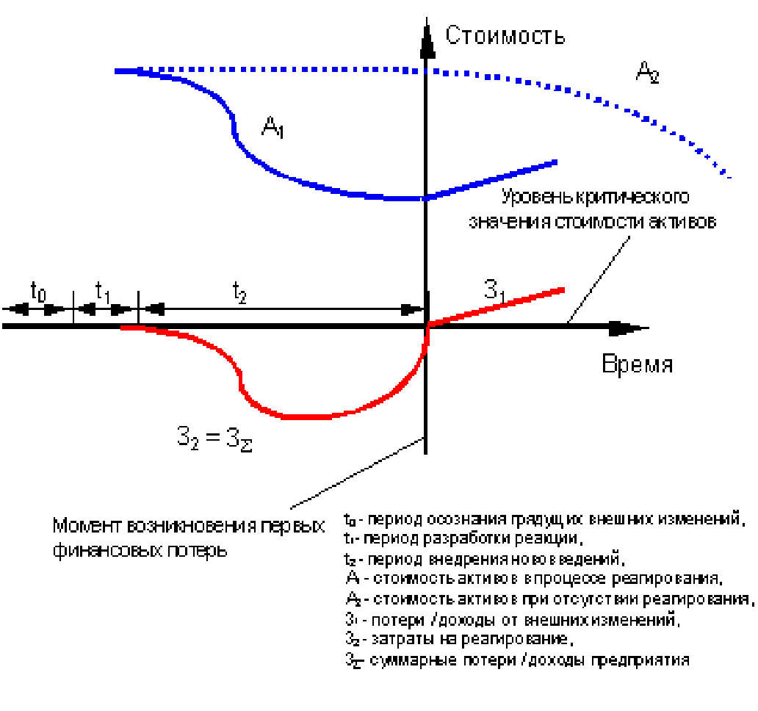
Рис. 10. Активное управление изменениями

Реактивное управление изменениями.
Альтернативный вариант - идентификация проблемы потери эффективности и необходимости изменений состоит в реакции «постфактум», то есть в результате состоявшегося ухудшения показателей деятельности компании. Данное ухудшение означает, что внешние неблагоприятные факторы уже стали действовать или деградация существующих рутинных процессов зашла довольно далеко.
В этом случае главным ограничением для программы изменений становится период времени, в течение которого бизнес сможет сохранять финансовую устойчивость. Иначе говоря, затраты на реализацию программы изменений в совокупности с убытками от оперативной деятельности не должны привести к критическому снижению стоимости активов, после которого самостоятельная деятельность предприятия оказывается невозможна. Такое управление изменениями принято называть реактивным.
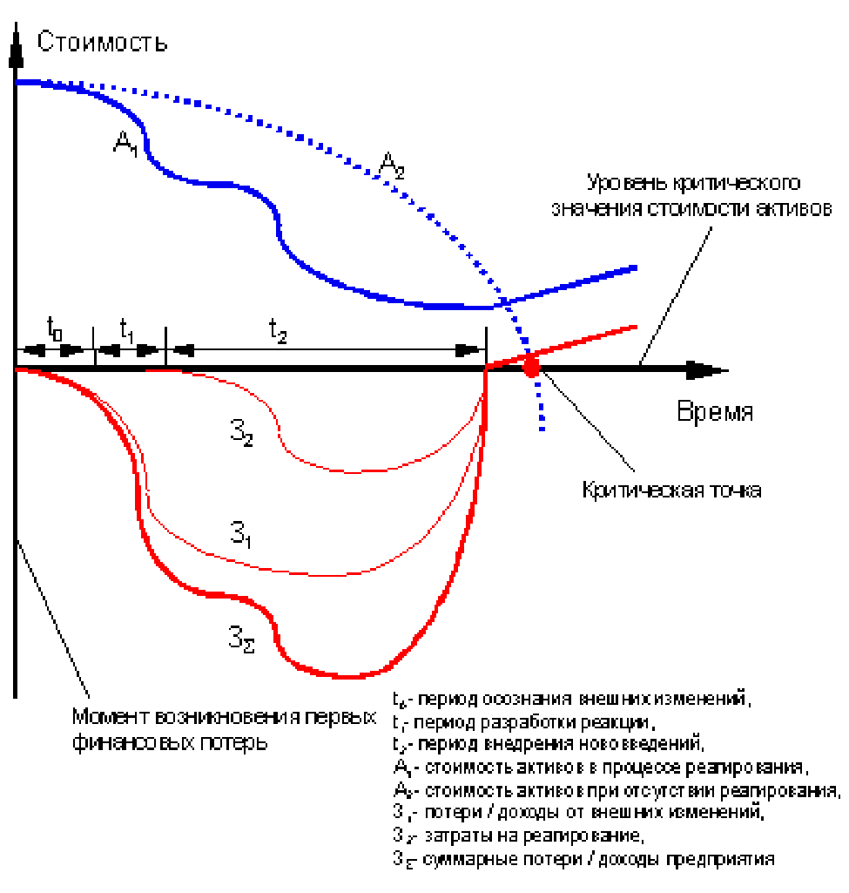

Рис. 11. Реактивное управление изменениями

Системные модели в управлении изменениями, управление сопротивлением:

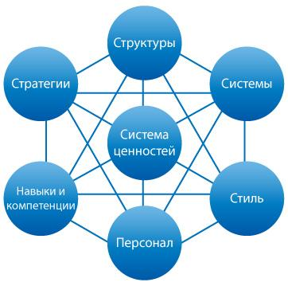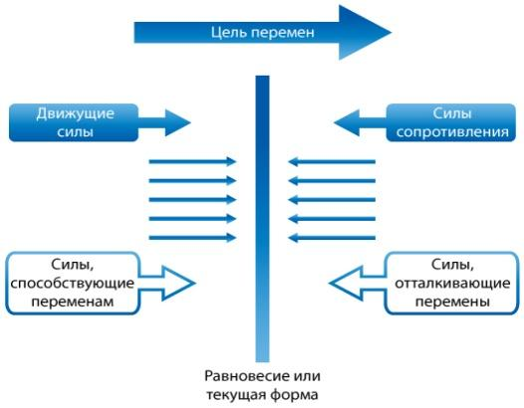

Рис. 12. Смешанный анализ

Табл. 23. Смешанный анализ
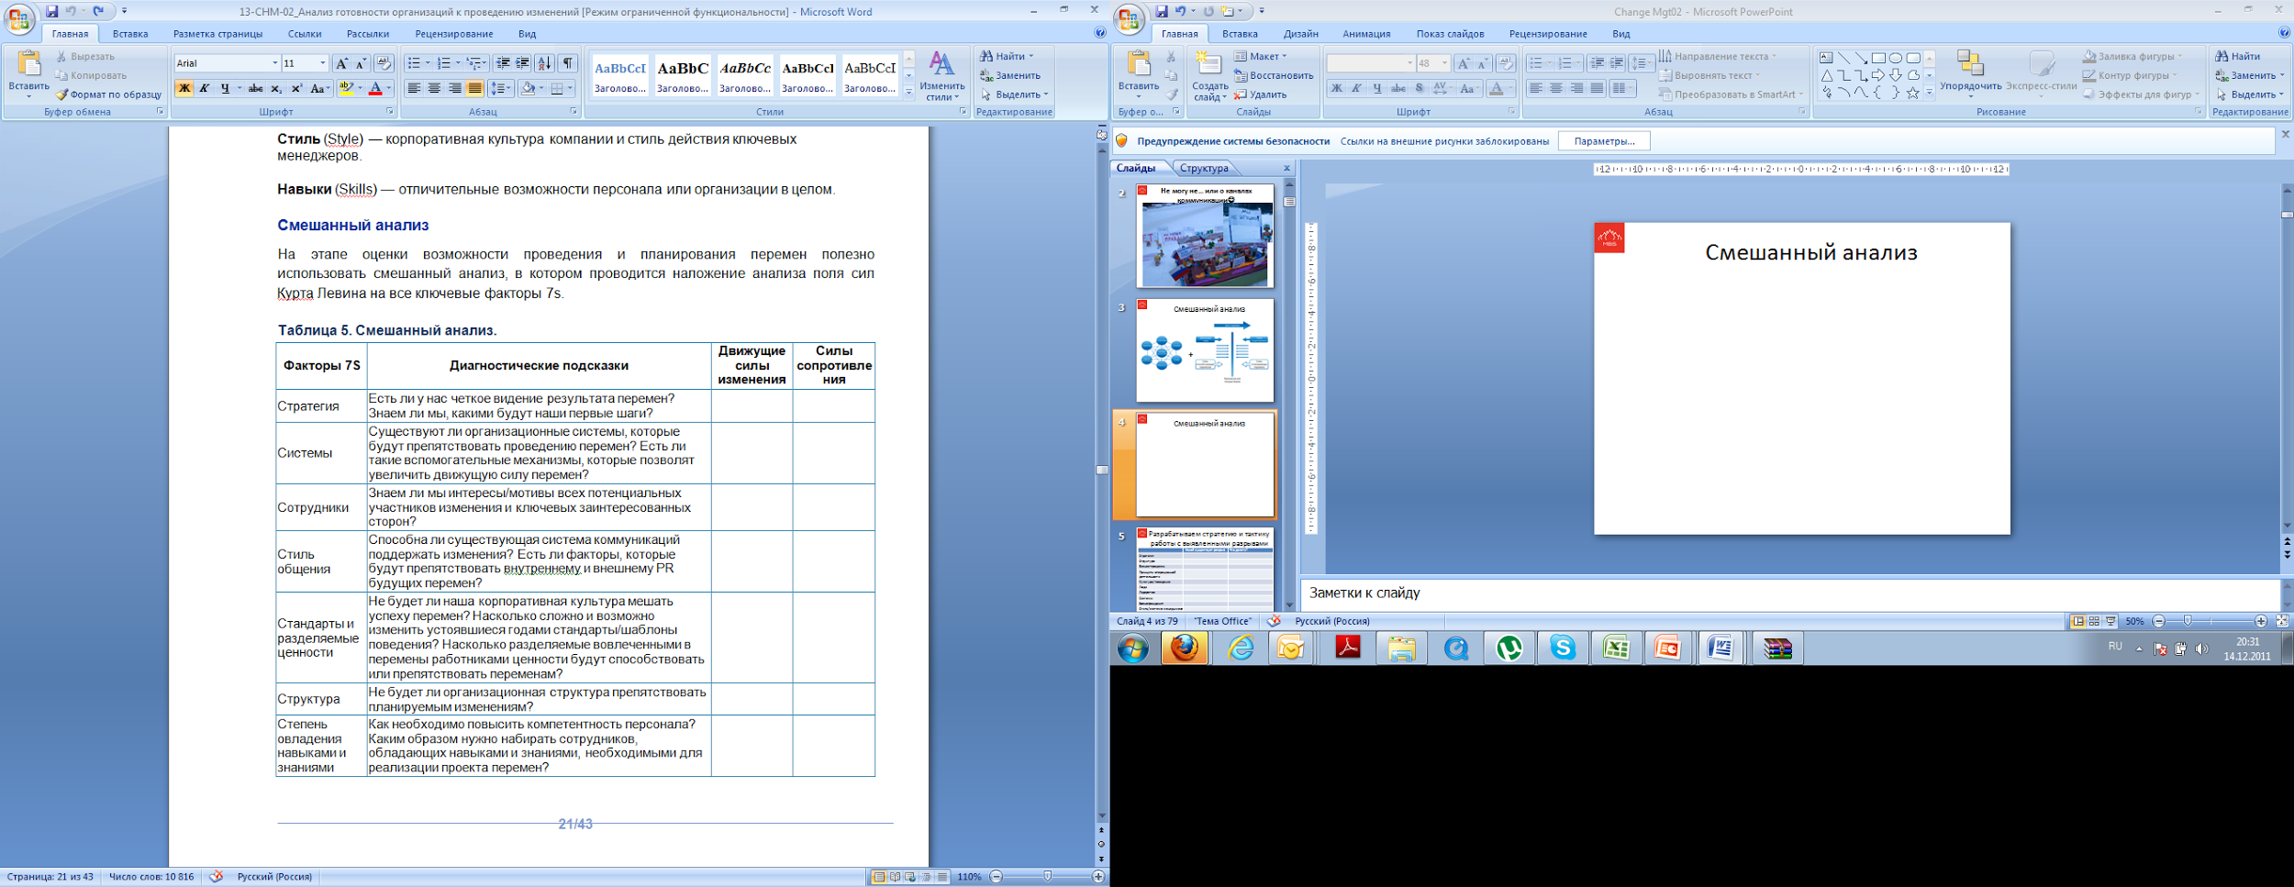

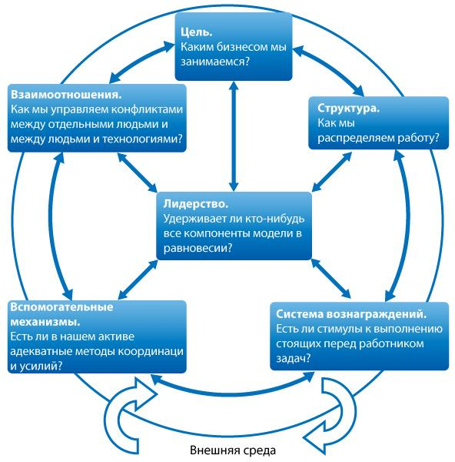

Рис. 13. Модель Вайсборда

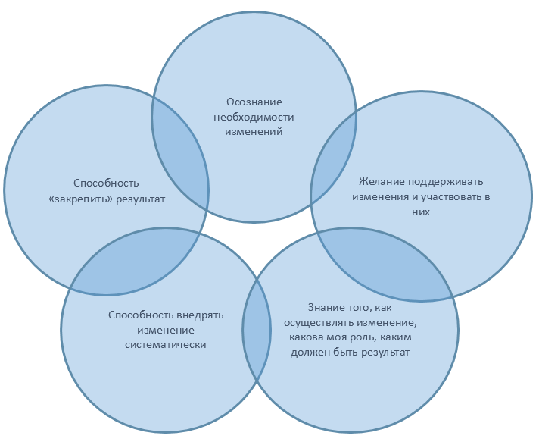
Рис. 14. Модель ADKAR.

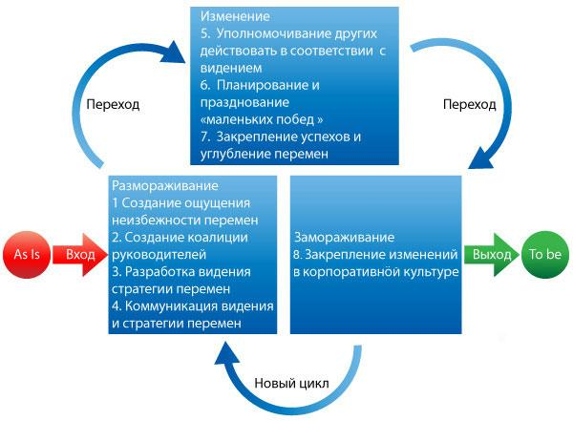
Рис. 15. Модель Джона Коттера

ШАГ 0: Почему и зачем
- Готовность и единение топ-команды куда-либо идти
- Оценка рисков
- «Аппетитное» вИдение будущего
- Проведение размораживающих мероприятий в фокус-группах
- Планирование изменений и перемен в поддерживающих их подсистемах (коммуникации, обучение, …)

ШАГ 1: Обеспечение преемственности ценностных установок
- Диагностика основ корпоративной культуры (устав монастыря)‏
- Формирование «размораживающих» обучающих программ
- Работа с неформальными лидерами («прикармливание»)‏
- Закрепление новых стандартов в индивидуальных мотивационных схемах («приобретенные рефлексы»)‏
- Планирование мер по закреплению новых стандартов в общих мотивационных схемах («зарождение эффекта группы»)‏
- Внутренний PR.

ШАГ 2: Изменение программ обучения
- Интеграция обучающих модулей в существующие программы
- Проведение предварительного отбора «агентов перемен» (по включенности в обучающие процессы)‏
- Оценка мнения участников обучающих программ относительно их отношения к возможным переменам
- Корректировка коммуникационной политики.

ШАГ 3: Работа с неформальными лидерами
- Поддержание «родного хаоса»
- Создание «рабочих групп» с неформальными лидерами на основе ИХ интересов
- Создание четких программ карьерного и профессионального развития для неформальных лидеров, которые могут стать агентами перемен
- Инициирование эффекта «виноградной грозди» от неформальных лидеров.

ШАГ 4: Изменение индивидуального поведения
-Стимулирование введения «в моду» новых образцов поведения
- Закрепление в индивидуальных мотивационных схемах новых образцов поведения
- Система поддержки «маленьких побед» (постоянное «вбрасывание камушков»).

ШАГ 5: Изменение группового поведения
- Выбор «места» проведения пилотных проектов в наиболее «благоприятных местах»
- Создание «рабочих групп» делегирование формальных прав
- Вознаграждения новых образцов поведения (на уровне групп/команд) по факту выявления внутренних наилучших практик.

ШАГ 6: Внутреннее «объяснение» изменений
- Выделение «передовых» подразделений в новые структуры предприятия
- Закрепление нового «образа жизни» мотивационными схемами
- Вывод неформальных лидеров на формальные позиции в новых/передовых подразделениях.

ШАГ 7: Внешнее связывание нововведений
- Принятие новой оргструктуры
- Изменение системы управленческого учета
- Принятие новых регламентов и процедур
- Проведение комплексной оценки персонала
- Принятие новых обучающих программ (запуск нового круга изменений)‏.

Психолого-поведенческие характеристики человека в условиях изменений.
Хранители истории – приверженцы прошлого, проверенных рецептов, ценители регламентов и правил, их принцип – «от добра добра не ищут». Активные противники всего нового.
Интеллектуалы-интроверты, создающие ценности в своих норах в компании библиотеки и компьютера, формально они внутри организации, фактически вне ее. Интерес к переменам может возникнуть лишь в купе с опасностью разрушения уютной норы. Пассивные противники перемен.
Гонители скуки – заметные потому, что шумные и эмоциональные. Потенциально позитивны, но не к самим переменам, а к процессу их обсуждения. Противники тех перемен, к обсуждению которых их не пригласили. Деятели народного пиара. Нестабильны и непредсказуемы.
Равнодушные к переменам труженики – готовы участвовать в них только если:
- Хозяин скажет «надо»;
- Если это сулит занятость, работу, причем смысл деятельности значения не имеет.
Нейтральны к переменам в принципе, следуют за лидером.
Верующие в чудо - сострадательные, мнительные, обидчивые, склонны к благотворительности. Расположены к безболезненным переменам, от которых «всем будет хорошо» . Алогичны, непрактичны, не умеют преодолевать трудности. В переменах не участвуют, они их переживают. Пассивно позитивны.
Хорошо самоорганизованные ценители дисциплины и порядка – девиз «время-деньги». Принимают участие лишь в тех инициативах, которые просчитаны, распланированы по времени, принесут личную финансовую выгоду. Сторонники перемен, участники.
«Патологически скромные», то есть не заметные и на первый взгляд обычные люди с хорошей интуицией. Если они «не серые кардиналы», то значит у них «красная кнопка». Пока Вы здесь сидите, они уже преобразовывают. Через прямое манипулирование могут провоцировать и проводить изменения просто для развлечения. Теневые сторонники перемен собственного авторства.
Неугомонные экспериментаторы, враги застоя – девиз «вперед и вверх, ни шагу назад», разрушители канонов, призванные лидеры-управленцы. Не всегда вдумываются «зачем», лишь бы вперед. Активные сторонники и инициаторы.

Мониторинг и контроль процесса изменений.
Осуществлять мониторинг необходимо для любого члена организации. Для проведения мониторинга можно проводить собрания. Задача собрания как метода вмешательства в процесс изменений - обеспечить возможность совместной работы разных людей по данной проблеме. Важно создать соответствующий климат, например, проводить собрание на нейтральной территории, где ни у одной из сторон нет психологического преимущества. Для плодотворного проведения собрания необходимо, чтобы роли и ожидания всех присутствующих были выяснены и определены до встречи.
Следуя успешному примеру японских компаний, для улучшения качества товара и повышения производительности труда нередко создают кружки качества. Это небольшие группы, образованные на добровольной основе, как правило, в той же рабочей зоне, с равным участием всех членов. Кроме коллективного поиска решений технических проблем, в центре внимания кружка качества находится взаимное повышение квалификации членов, а также совершенствование общения и человеческого климата.

Лекция 10
Пути преодоления сопротивления изменениям.

Табл. 24. Методы преодоления сопротивления.
Подход | Этот подход обычно используется в ситуациях: | Преимущества (достоинства) | Недостатки
Информирование и общение | При недостаточном объеме информации или неточной информации в анализе | Если вам удалось убедить людей, то они будут помогать вам при осуществлении изменений | Подход может тре-бовать очень много времени, если вовлекается большое количество людей
Участие и вовлечен-ность | Когда инициаторы изменения не обладают всей информацией, необходимой для планирования изменения, и когда другие имеют значительные силы для сопротивления | Люди, которые принимают участие, будут испытывать чувство ответственности за осуществление изменения, и любая соответствующая информация, которой они располагают, будет включаться в план изменения | Этот подход может потребовать много времени
Помощь  и поддержка | Когда люди сопротивляются изменениям из-за боязни проблем адаптации к новым условиям | Ни один другой подход не срабатывает так хорошо при решении проблем адаптации к новым условиям | Подход может быть дорогостоящим, требовать большого ко-личества времени и тем не менее потерпеть неудачу
Переговоры и соглашения
  Когда отдельный служащий или группа явно теряют что-либо при осуществлении изменений
  Иногда это является сравнительно простым (легким) путем избежать сильного сопротивления
  Подход может стать слишком дорогосто-ящим, если он ставит целью добиться согласия только путем переговоров
Манипуляции и кооптации
  Когда другие тактики не срабатывают или являются слишком дорогостоящими
  Этот подход может быть сравнительно быстрым и недорогим решением проблем сопротивления
  Этот подход может порождать дополни-тельные проблемы, если у людей возникнет чувство, что ими манипулируют

- Как показывает практика, подходы к реорганизации с расчетом на участие коллектива, несмотря на их предпочтительность, чреваты слишком большими потерями времени.
- Больший успех обещает так называемый биографический подход, базирующийся на истории реформируемых организаций. В этом случае исходят из факторов, определяющих индивидуальные ценностные представления, групповые нормы и общие цели.
- Важнейший компонент адаптации организации к изменчивой окружающей среде – организационное обучение, формируемое через систему управления знаниями. Это достаточно эффективный способ реструктуризации, поскольку именно обладание компетенциями составляет основу конкурентного преимущества организации. В процессе обучения нужно объяснять, что все производственные технологии быстро устаревают.
- Инновационные проекты нужно (по возможности) обособлять от текущей деятельности. В силу психологических причин необходимость достижения оперативных результатов отодвигает на задний план работы, которые должны принести результат в будущем. Задачи инновационной деятельности, таким образом, перестают решаться.
- Обособленность в виде самостоятельного юр.лица позволяет избавить новое направление деятельности от накладных расходов действующего производства.
- Разные подразделения находятся под различным влиянием перемен. Например, производственные подразделения работают в относительно стабильной среде.
- Для обеспечения эффективности изменений нужна мотивация персонала, который будет их реализовывать. Такая работа требует более высокой квалификации, чем труд в рамках устоявшегося процесса. Лучшая мотивация – участие в прибыли нового проекта или предприятия.
- Перемены и стабильность – это скорее два полюса, чем две противодействующие силы.
- Чем лучше организация приспособлена к политике перемен, тем больше она нуждается в стабильности внутри себя и во внешней среде.

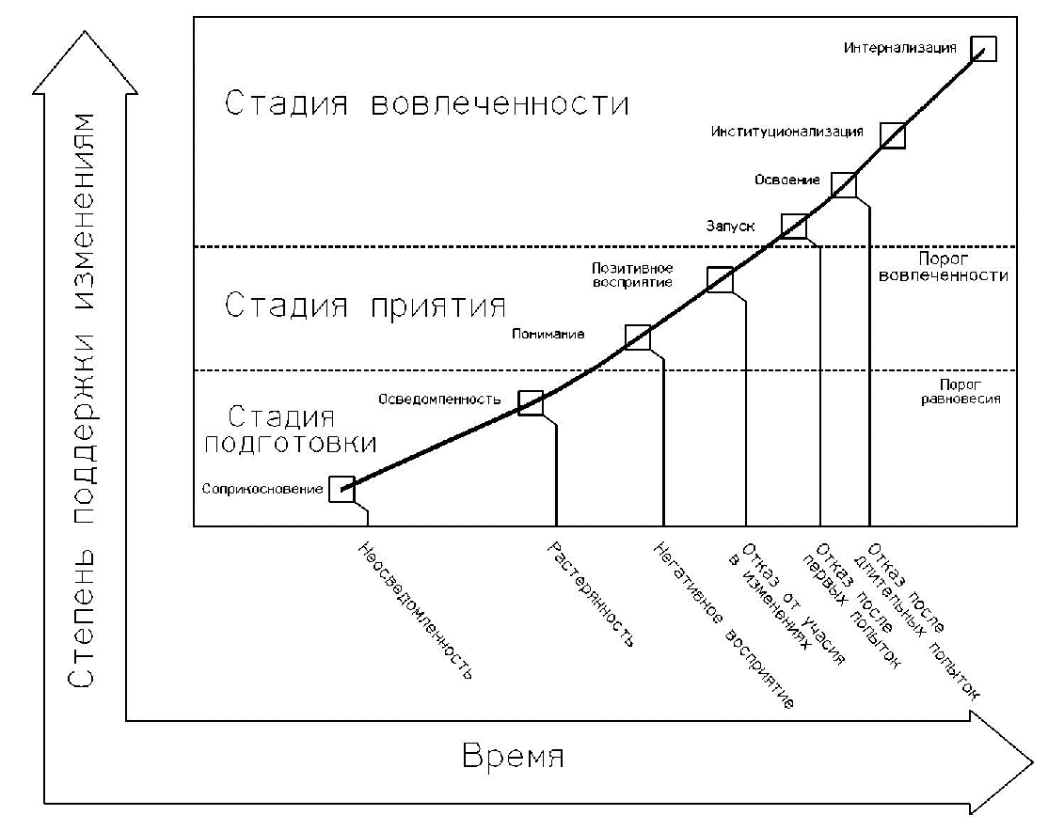
Рис. 16. Уровни восприятия изменений.

Преодоление сопротивления по Р. Кантеру и Б.Стайну.
- Обеспечение поддержки предлагаемых изменений- вовлечение ключевых и заинтересованных групп и отдельных лиц в поиск оптимального решения;
•Определение общей перспективы – отображение желательного направления изменений;
•Установление областей индивидуальной ответственности в процессе изменений;
•Обеспечение информацией и обучение персонала;
•Постоянная проверка ключевых параметров организации;
•Обеспечение участия в процессе изменений;
•Гарантия стимулов – параллельно должны обеспечиваться стимулы, содействующие внедрению и институциональному закреплению изменений.

Преодоление сопротивления по Э. Хьюзу, Дж Коттеру и Л. Шлезингеру.
Фактор 1. Учет причин поведения личности в организации: принимать в расчет потребности, склонности и надежды тех, кого затрагивают изменения, демонстрировать получение ими индивидуальных и коллективных выгод от реализации изменений.
Фактор 2. Значение авторитета руководителя: наличие достаточного формального и неформального авторитета, обладание весомым влиянием или властью.
Фактор 3. Представление информации группе: важная информация, относящаяся к делу.
Фактор 4. Достижение общего понимания: общее понимание необходимости изменений, участие в поиске и интерпретации информации.
Фактор 5. Чувство принадлежности к группе: общее ощущение причастности к изменениям.
Фактор 6. Авторитет группы для её членов: согласованная групповая работа для снижения противодействия.
Фактор 7. Поддержка изменений лидеров группы: привлечение лидера в конкретной рабочей обстановке и без отрыва от непосредственной работы.
Фактор 8. Информированность членов группы: открытие каналов связи, обмен объективной информацией, знание достигнутых результатов изменения.
Рассмотрим содержание перечисленных факторов подробнее.
Учет причин поведения личности в организации.
При любых изменениях необходимо принимать в расчет потребности, склонности и надежды тех, кого затрагивают изменения. Пере тем как принять участие в процессе изменений, человек должен видеть персональный выигрыш, который он получит в результате этих изменений, тогда он вряд ли будет оказывать сопротивление изменению.
Значение авторитета руководителя.
Чем выше авторитет руководителя, тем больше влияние, которое он может оказать на процесс изменений. В большинстве организаций руководитель имеет больший престиж, чем члены вверенному ему трудового коллектива, поэтому пожелания руководителя обычно являются более мощным стимулов для начала и поддержания процесса изменений, чем пожелания того или иного его подчиненного. При этом официальный лидер коллектива и реальный или, точнее, неформальный лидер не обязательно должны быть одним и тем же лицом. Часто неформальный лидер, обладающий высоким авторитетом в коллективе работников, может иметь большое влияние на процесс изменений.
Предоставление информации группе.
В группе может возникнуть осознанное стремление к изменениям, если ей предоставляется информация о том, как будет действовать группа в процессе изменений. Относящаяся к изменениям информация, сосредоточенная в какой-либо одной организации или группе, имеет большее влияние, чем общая информация о деятельности отдельных людей. Чем в большей степени информация централизована, доступна, значима и связана с проблемой, тем больше возможностей для успешного проведения изменений.
Достижение общего понимания.
Сильное стремление к изменениям может быть вызвано достижением общего понимания всеми членами группы необходимости изменений, при этом инициатива, направленная на стимулирование изменений, будет исходить от самой группы. Для этого сотрудники должны знать, с какими проблемами столкнулась организация, какие пути для решения этих проблем выбраны. Информация, полученная одним из членов группы сотрудников, более понятна и приемлема, чем та, которая дана "внешним экспертом".
Чувство принадлежности к группе.
Сила противодействия изменениям снижается, когда сотрудники, которые должны испытать это изменение на себе, и те, кто пытается оказать влияние на ход изменений, ощущают себя принадлежащими к одной и той же группе. Изменение, которое происходит изнутри, выглядит гораздо менее угрожающим и вызывает меньшее противодействие, чем изменение, навязываемое извне.
Авторитет группы для её членов.
Чем более авторитетна группа для своих членов, тем большее влияние она может на них оказать. Группа является привлекательной для своих членов в той мере, в которой она удовлетворяет их потребности. Это влечет за собой готовность каждого члена группы к тому, что на него будет оказано влияние со стороны других членов, и усиление стимулов к сплоченности группы, если это для нее важно. Сплоченность группы может способствовать как снижению, так и усилению сопротивления, в зависимости от того, полезными или вредными считает группа эти изменения.
Поддержка изменений лидером группы.
Процесс изменений, который включает в себя объединение отдельных руководителей во временные группы с отрывом от основной работы, менее эффективен в случае длительных перемен, чем процесс изменений, в котором руководители участвуют без отрыва от конкретной рабочей обстановки.
Информированность членов группы.
Информация, относящаяся к необходимости изменений, планам изменений и их последствиям, должна быть доведена до сведения тех членов группы, которых она касается. Блокировка каналов общения обычно ведет к недоверию и враждебности. Процессы изменений, обеспечивающие конкретную информацию о достигнутом к данному моменту прогрессе и дающие критерии, по которым можно оценить улучшения, приводят к большему успеху при организации изменений, чем процессы, которые не дают такой конкретной информации и не имеют обратной связи.

Препятствия на пути к успешному управлению изменениями.
1.Непонимание необходимости изменений
2.Отсутствие поддержки со стороны ключевых фигур
3.Отсутствие фокусирования на правильно выбранной цели
4.Непонимание необходимости учитывать временные рамки
5.Неспособность изменить статус-кво
6.Отсутствие способа измерения результатов
7.Прожектерство
8.Расхождение между словом и делом
9.Копирование других
10.Сосредоточенность только на части процесса
11.Стремление совершить невозможное
12.Отсутствие сфокусированности
13.Отсутствие воли
14.Неспособность противостоять неблагоприятным факторам в работе.

Информирование как инструмент работы с сопротивлением.
Табл. 25. Информирование при реализации изменений.
В успешных организациях | В неуспешных организациях
67% сотрудников понимают и знают стратегические цели организации в целом | Их только 38%
26% менеджеров высшего звена – прекрасные коммуникаторы | 0%

- Шаг 1. Создание команды из сотрудников ключевых подразделений, которая поможет сформулировать контент инфосообщений - ответы на вопросы каждого работника «Что в этом изменении важно именно для меня?»
- Шаг 2. Определение целевой аудитории и масштаб (scope) информационной кампании
- Шаг 3. Выбор и оценка используемых каналов/cредств коммуникаций
- Шаг 4. Дизайн программы.
Средства внутрифирменных коммуникаций:
- корпоративные издания,
- листки новостей,
- управленческие публикации,
- ежегодные отчеты для работников,
- доски объявлений,
- системы приёма предложений,
- внутреннее видео / радио,
- интернет / интранет,
- непосредственные коммуникации,
- слухи.
Корпоративные информационные встречи (Ежеквартальные отчетные собрания)
- Программы для развития менеджмента (День
- Менеджера, Опрос мнения менеджеров – устный и
- письменный формат)
- Международные корпоративные мероприятия (Детский День, Чемпионат)
- Корпоративные праздники (Празднование Нового года, Юбилеи компаний)
- Вводный курс для новичков (Презентации отделов).
Корпоративная газета
- Справочник сотрудника, HandBook
- Информационные сообщения Компании, Послания
Директора
- Новости листики
- Информационные дисплеи
- Монитор прессы - окно в мир
- Интранет
- E-mail
- Электронный гид сотрудника – политики и процедуры компании Корпоративные информационные встречи (Ежеквартальные отчетные собрания)
Фотогазеты и фотодисплеи
- Постеры
- Корпоративный фильм
- Экскурсии на заводы,
- Вводный курс для новичков (введение в бизнес, День отделов, экскурсии).

Лекция 11
Средства коммуникаций и их влияние на процесс внедрения изменений.
Табл. 26. Средства коммуникации.
"Бедные" средства коммуникации | "Богатые" средства коммуникации
Корпоративный журнал | Встреча с глазу на глаз
Информационные бюллетени
Интранет | Обсуждение в маленькой группе
Записки
Рекламные листки, брошюры, постеры | Обсуждение в большой группе
Массовая рассылка по e-mail
Руководства | Презентация для больших и малых групп
Обучение
Видео и аудиоматериалы | Рабочая группа

Табл. 27. Позиции и роли при реализации изменений.
Позиция | Роль
CEO | Сформулировать мотивирующие цели, вИдение
Совет директоров | Обеспечить поддержку вИдения, представить план действий
Руководитель бизнес-единицы | Как мы будем работать по-новому в свете вИдения перемен?
Линейный менеджер | Как наши стратегические начинания отразятся на нашей сегодняшней работе?
Сотрудник | Понимание стратегии и изменение поведения

Табл. 28. Информирование сотрудников.
Целевая аудитория | Канал коммуникации | Основной коммуникатор | Фев | Март | Апр | Май | Июнь | Июль
Топ-менеджеры | Совещание | Генеральный директор
Топ-менеджеры | Совещание | Совет директоров
Топ-менеджеры | Совещание | Совет директоров
Топ-менеджеры | Семинар-мастерская | Совет директоров
Менеджеры среднего звена | е-mail | Генеральный директор
Менеджеры среднего звена | Совещание | Руководитель подразделения
Менеджеры среднего звена | Совещание | Руководитель подразделения
Менеджеры среднего звена | Сессия обучения действием | Руководитель подразделения
Сотрудники | е-mail | Генеральный директор
Сотрудники | Совещание | Менеджер среднего звена
Сотрудники | Совещание | Менеджер среднего звена
Сотрудники | Семинар-Мастерская | Менеджер среднего звена

Потеря вербальной информации (статистика).

Рис. 17. Статистика потери вербальной информации.

Как говорить о кризисе?
Осторожно: информационный вакуум!
Если будете молчать, непременно образуется информационный вакуум, который гарантированно будет заполнен домыслами и слухами.
Тема кризиса в любом случае будет обсуждаться, весь вопрос в том, в каком ключе.
От паники к конструктиву
От растерянности к компетентности
Не стесняйтесь признаваться в том, что не можете стопроцентно спрогнозировать варианты развития.
Рассказать сотрудникам о возможных сценариях развития событий и действий компании.
Никто не хочет сообщать неприятные новости
Чего боимся: сделать больно другому или негативных эмоций человека, которые могут быть "выплеснуты" на нас.
Убежать хочется не потому, что мы воспринимаем чужие проблемы как свои, а потому, что нам не хочется быть гонцами, несущими плохие вести, которых принято казнить. Не хочется, чтобы нас считали бездушными и черствыми. Чтобы люди "делали определенные выводы" у нас за спиной.
Не увольняйте по пятницам!
Если вас выбрали "палачом":
1. Пропишите –для себя - как и в какой форме будет проходить увольнение.
2. Если решение принято на верхнем уровне и обратной дороги нет, то подготовьте политически корректное письмо с описанием сложившейся ситуации и принятыми мерами. Отметьте, что вы не видите вины конкретных сотрудников и надеетесь на то, что по окончании кризиса они вернутся в вашу компанию. Опишите возможные компенсации. Разошлите его сотрудникам утром.
3. После отправки такого письма запаситесь валокордином и приглашайте увольняемых сотрудников по очереди в свой кабинет. Ваша задача - снять у них стресс, указать на возможные пути выхода из ситуации и отвести гнев от компании.

Обучение как инструмент управления сопротивлением.
Стратегия изменений - кластеры вовлеченных в изменение сотрудников - целевые программы обучения, личные планы развития.
Модель INVITE:
- Inspired learners - воодушевленные обучающиеся
- Nurturing culture - поддерживающая организационная культура
- Vision for the future - ВИдение будущего
- Enhanced learning – Увеличение значимости обучения
- Supportive management - «поддерживающий» менеджмент
- Transforming structures - гибкие структуры

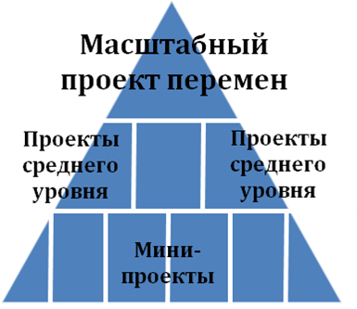
Рис. 18. Пирамида изменений.

Табл. 29. Источники сопротивления и методы преодоления.
Потеря контроля над ситуацией | Обеспечивать необходимой информацией
Избыток неопределенности, перемен слишком много | "Есть слона по частям" и праздновать маленькие победы
Эффект дистанцирования от основной массы персонала команды сторонников изменения | Активно вовлекать в процесс изменения, стирать границы между командой проекта изменения и другими работниками, информировать
Неуверенность в собственной компетентности | Обучение, обучение и еще раз обучение
Больше работы, больше стресса, больше требований | Поддержка, помощь, поощрение за дополнительные усилия
Угроза статусу, положению, власти, воспринимаемая как реальная опасность | Переговоры, кооптация, манипуляция, политические приемы
Умышленное отклонение от курса | Принуждение или отказ от сотрудничества
Сопротивление на уровне организации/бизнес-единицы | Корректировка операционных стратегий
Сопротивление на уровне подразделения или неформальной группы | Каскадирование изменений
Угроза занятости | Помощь в трудоустройстве, поддержка, чувство юмора
Неверие в необходимость перемен | Сотрудничество с клиентами и поставщиками организации, членами семей сотрудников, новая кровь
Противоборствующие убеждения | Кропотливая работа психолога-менеджера

Табл. 30. Формирование корпоративной культуры.
Методы | Цель | Результат
Использование истории  организации | Развивать чувство  истории | Целостная  корпоративная  культура
Освещение “героических”  примеров | Развивать чувство  истории | Целостная  корпоративная  культура
Лидерство и моделирование  ролей | Создавать ощущение  единства | Целостная  корпоративная  культура
Передача норм и ценностей | Создавать ощущение  единства | Целостная  корпоративная  культура
Система вознаграждений | Развивать ощущение  членства | Целостная  корпоративная  культура
Управление карьерой и  гарантия занятости | Развивать ощущение  членства | Целостная  корпоративная  культура
Социализация новых членов  коллектива | Развивать ощущение  членства | Целостная  корпоративная  культура
Обучение и развитие  персонала | Развивать ощущение  членства | Целостная  корпоративная  культура
Контакты между работниками | Повышать обмен  между работниками | Целостная  корпоративная  культура
Участие в принятии решений | Повышать обмен  между работниками | Целостная  корпоративная  культура
Межгрупповая координация | Повышать обмен  между работниками | Целостная  корпоративная  культура
Индивидуальный обмен | Повышать обмен  между работниками | Целостная  корпоративная  культура

Литература:

1. Управление изменениями: учебное пособие. - М.: Издательский дом "Дело" РАНХиГС, 2011. - 128 с.
2. Блинов А.О. Управление изменениями: учебник для бакалавров / А.О. Блинов, Н.В. Угрюмова. - М.: "Издательско-торговая корпорация Дашков и К", 2014. - 304 с.

Св. план 2016 г., поз.267

Цыпин Павел Евгеньевич
Разуваев Алексей Дмитриевич

УПРАВЛЕНИЕ ИЗМЕНЕНИЯМИ

Конспект лекций

___________________________________________________
Подписано в печать Формат 60х84/16
Усл.-печ.л. Заказ № ___________________________________________________
150048, Ярославль, Московский проспект, д. 151
Типография Ярославского филиала МГУПС (МИИТ)

